Министерство образования и науки Украины

Министерство промышленной политики

Учебно-научный комплекс

«Национальная металлургическая академия Украины(НМетАУ) -

Государственный институт последипломного образования руководителей и специалистов металлургического комплекса Украины(ГИПОмет)»

49005, г.Днепропетровск, пр.Гагарина, 4, тел.(0562) 41 08 12

Факультет – экономический

Кафедра – «Финансы»

ПОЯСНИТЕЛЬНАЯ ЗАПИСКА

к дипломной работе на тему :

**«Развитие операций коммерческих банков с**

**производными ценными бумагами на**

**фондовом и финансовом рынках Украины»**

**РЕФЕРАТ**

Дипломная работа посвящена теме “Развитие операций коммерческих банков с производными ценными бумагами на фондовом и финансовом рынках Украины» и содержит : 115 листов, 25 таблиц, 17 рисунков, 47 ссылок на литературу, 1 приложение .

*Объект разработки дипломного проекта* : Теоретическая сущность и практическое применение операций с производными ценными бумагами на примере операций коммерческого банка АКБ «Приватбанк»(г.Днепропетровск) в 1999 -–2003 годах, оценка перспективности развития операций с производными ценными бумагами в банковской системе Украины.

*Целями настоящего дипломного проекта являлось*: исследование сущности и области применения класса производных ценных бумаг на фондовом и финансовом(валютном) рынках, особенности функционирования производных ценных бумаг в коммерческих банках Украины, эфективность и перспективность расширения операций с производными ценными бумагами в коммерческих банках.

*Актуальность проведенных исследований* состоит в получении выводов о возможности использования производных ценных бумаг для эффективного управления нормативами валютной позиции банка хеджированием как «длинной» (контракты на приобретение валютных активов), так и «короткой» (контракты на продажу валютных активов) валютных позиций , целесообразности использования опционных контрактов для ускорения привлечения инвестиционных средств при выпуске в оборот ценных бумаг собственной эмиссии банка, эффективности операций использования репо-контрактов при работе с государственными облигациями НДС –2004 года.

КЛЮЧЕВЫЕ СЛОВА : ФОРВАРДНЫЙ КОНТРАКТ, ФЬЮЧЕРСНЫЙ КОНТРАКТ, ОПЦИОННЫЙ КОНТРАКТ, ВАЛЮТНЫЙ СВОП, КОНТРАКТ РЕПО, ВАРРАНТ, ДЕПОЗИТНАЯ РАСПИСКА НЕРЕЗИДЕНТА, КОНВЕРТИРУЕМЫЕ ОБЛИГАЦИИ, ХЕДЖИРОВАНИЕ, СПЕКУЛЯЦИЯ, АРБИТРАЖ, ВАЛЮТНАЯ ПОЗИЦИЯ БАНКА

##### СОДЕРЖАНИЕ

ВВЕДЕНИЕ

###### 1 ОБЗОРНО-ТЕОРЕТИЧЕСКАЯ ЧАСТЬ. ПРОИЗВОДНЫЕ ЦЕННЫЕ

###### БУМАГИ – ФИНАНСОВЫЙ ИНСТРУМЕНТ СОВРЕМЕННЫХ

###### ФОНДОВЫХ И ФИНАНСОВЫХ РЫНКОВ

1.1 Общая характеристика рынка производных финансовых инструментов

1.2 Сущность финансовых инструментов производных ценных бумаг

1.3 Общие сведения об объекте исследования – акционерном коммерческом

банке АКБ “Приватбанк

2 АНАЛИТИЧЕСКАЯ ЧАСТЬ. АНАЛИЗ ДЕЯТЕЛЬНОСТИ КОММЕРЧЕС-

КОГО БАНКА АКБ «ПРИВАТБАНК» В 2001 – 2002 ГОДАХ

### 2.1 Анализ эффективности деятельности АКБ “Приватбанк” в 2001 – 2002

### годах и роль операций с ценными бумагами в его деятельности

2.2 Анализ экономических нормативов деятельности АКБ «Приватбанк»

3 СПЕЦИАЛЬНАЯ ЧАСТЬ. АНАЛИЗ СОСТОЯНИЯ И ОГРАНИЧЕНИЙ

ИСПОЛЬЗОВАНИЯ ПРОИЗВОДНЫХ ФИНАНСОВЫХ ИНСТРУМЕНТОВ

В БАНКОВСКОЙ СИСТЕМЕ УКРАИНЫ

3.1 Основы функционирования рынка ценных бумаг в Украине

3.2 Законодательное поле функционирования производных ценных бумаг в

Укрине

3.3 Операций коммерческих банков Украины с инструментами производных

ценных бумаг

3.3.1 Операции коммерческих банков Украины с валютными инструментами

производных ценных бумаг

* + 1. РЕПО - операции коммерческих банков Украины с инструментами

производных ценных бумаг

3.4 Стратегия и технология операций хеджирования с использованием

производных финансовых инструментов

3.4.1 Фьючерсные стратегии и хеджирование с помощью фьючерсных

контрактов

3.4.2 Опционные стратегии и хеджирование с помощью опционных

контрактов

### 3.4.3 Использование финансовых инструментов производных ценных бумаг в деятельности АКБ «Приватбанк» в 2001 –2002 годах при регулировании

### валютной позиции забалансовыми операциями хеджирования

4. ПРОГРАММНО-ИНФОРМАЦИОННАЯ ЧАСТЬ

4.1 Постановка задачи

4.2 Информационное обеспечение

4.3 Программное обеспечение

5 ПРОЕКТНАЯ ЧАСТЬ. ПРОГНОЗ ЭФФЕКТИВНОСТИ РАСШИРЕНИЯ

ОПЕРАЦИЙ С ФИНАНСОВЫМИ ИНСТРУМЕНТАМИ ПРОИЗВОДНЫХ

###### ЦЕННЫХ БУМАГ

* 1. Эффективность расширения РЕПО-операций с облигациями НДС

2004 - 2009 годов

* 1. Оценка риска РЕПО-операций с облигациями НДС 2004 – 2009 при

вероятном изменении рыночных условий модели операций

ВЫВОДЫ

ПЕРЕЧЕНЬ ССЫЛОК

ПРИЛОЖЕНИЯ

**ВВЕДЕНИЕ**

С появлением ценных бумаг , или *фондовых активов*, возникает будто раздвоение капитала. С одной стороны, существует реальный капитал, представленный производственными фондами, с другой – его отражение в ценных бумагах.

*Ценные бумаги – это денежные документы,* которые удостоверяют право владения или отношения займа, определяют взаимоотношения между лицом, которое их выпустила, и их собственником и предусматривают, как правило, выплату дохода в виде дивидендов или процентов, а также возможность передачи денежных и других прав, которые вытекают из этих документов, другим лицам .

Обеспечение оборота финансовых ресурсов государства на рынке ценных бумаг (фондовом рынке) осуществляется через следующие ценные бумаги :

- *паевые ценные бумаги*, по которым эмитент не несет обязательств возвратить средства, инвестированные в его деятельность, но которые удостоверяют участие в уставном фонде, предоставляют их собственникам право на участие в управлении делами эмитента и получение части прибыли в виде дивидендов и части имущества при ликвидации эмитента;

*- долговые ценные бумаги*, по которым эмитент несет обязательство возвратить в определенный срок средства, инвестированные в его деятельность, но которые не предоставляют их собственникам права на участие в управлении делами эмитента;

*- производные ценные бумаги*, механизм оборота которых связан с паевыми, долговыми ценными бумагами, другими финансовыми инструментами или правами относительно них (форвардные и фьючерсные контракты,опционы,варранты,депозитные расписки нерезидентов и другие);

*Объект разработки дипломного проекта* : Теоретическая сущность и практическое применение операций с производными ценными бумагами на примере операций коммерческого банка АКБ «Приватбанк»(г.Днепропетровск) в 1999 -–2003 годах, оценка перспективности развития операций с производными ценными бумагами в банковской системе Украины.

*Целями настоящего дипломного проекта являлось* : исследование сущности и области применения класса производных ценных бумаг на фондовом и финансовом(валютном) рынках, особенности функционирования производных ценных бумаг в коммерческих банках Украины, эфективность и перспективность расширения операций с производными ценными бумагами в коммерческих банках.

*Актуальность проведенных исследований* состоит в получении выводов о возможности использования производных ценных бумаг для эффективного управления нормативами валютной позиции банка хеджированием как «длинной» (контракты на приобретение валютных активов), так и «короткой» (контракты на продажу валютных активов) валютных позиций , целесообразности использования опционных контрактов для ускорения привлечения инвестиционных средств при выпуске в оборот ценных бумаг собственной эмиссии банка, эффективности операций использования репо-контрактов при работе с государственными облигациями НДС –2004 года.

*Информационное обеспечение исследований* – статистическая отчетность АКБ «Приватбанк»(г.Днепропетровск) за 1999 – 2003 года, детальная бухгалтерская отчетность движения средств на внебалансовых счетах учета операций с производными ценными бумагами, сводные статистические таблицы торгов на фондовом рынке ценных бумаг Украины, сводные статистические таблицы балансов 157 банков банковской системы Украины.

*Методологическое обеспечение* : ретроспективный анализ финансовой отчетности банка, аналитическая обработка и группирование показателей в динамике, использование АРМ НБУ «Статотчетность банка» для программного формирования аналитических разрезов и агрегатирования счетов балансовых и внебалансовых операций коммерческого банка.

РАЗДЕЛ 1 ОБЗОРНО -ТЕОРЕТИЧЕСКАЯ ЧАСТЬ.ПРОИЗВОДНЫЕ ЦЕННЫЕ БУМАГИ – ФИНАНСОВЫЙ ИНСТРУМЕНТ СОВРЕМЕННЫХ ФОНДОВЫХ И ФИНАНСОВЫХ РЫНКОВ

**1.1 Общая характеристика рынка производных финансовых инструментов**

Одним из рынков, совокупность которых и образует рыночную экономику, является финансовый рынок, опосредующий распределение денежных средств между участниками экономических отношений. С его помощью мобилизуются свободные финансовые ресурсы и аккумулируются в руках тех, которые могут ими наиболее эффективно распорядиться. Собственно, именно на финансовом рынке изыскиваются средства для развития сферы производства и услуг. Поэтому, в определенном смысле, финансовый рынок можно назвать начальным звеном процесса воспроизводства[25].

Финансовый рынок, как и вообще рыночную экономику можно разделить на два сегмента во временном отношении: спотовый и срочный рынок. Спотовый (кассовый) рынок – это рынок наличных сделок. На спотовом рынке происходит одновременная оплата и поставка активов.

Срочный рынок - это рынок, на котором заключаются срочные сделки, представляющие собой договор между контрагентами о будущей поставке предмета контракта на условиях, которые оговариваются в момент заключения такой сделки. *Срочный рынок также называют рынком производных финансовых инструментов.* На срочном рынке обращаются срочные контракты. Срочный рынок является сложным и развитым организмом, на котором обращается широкий набор различных контрактов. В основе контракта могут лежать различные активы, например, помимо ценных бумаг, фондовые индексы, банковские депозиты, валюта, товары (в основном сырьевые, с трудом поддающиеся диверсификации). Актив, лежащий в основе срочного контракта, называют *базисным* или *базовым активом*. Срочный контракт возникает на основе базисного актива. Поэтому его также называют производным активом, т.е. инструментом, производным от базисного актива. Функциональный спектр срочных контрактов в настоящее время уже не сводится только к осуществлению реальной поставки базисного актива, но они всё в большей степени начинают выступать в качестве финансовых инструментов. Еще одно название срочных контрактов - деривативы (derivative – производная).

К двум важнейшим *функциям* срочного рынка относится то, что он позволяет *согласовывать планы предпринимателей на будущее* и *страховать ценовые риски в условиях неопределенности экономической конъюнктуры*. С помощью срочных контрактов можно застраховаться от изменения цен финансовых активов, валютных курсов, процентных ставок, товарных цен. Инструменты срочного рынка являются высокодоходными, хотя и высокорискованными объектами инвестирования финансовых средств.

Рынок производных финансовых инструментов можно подразделить на сегменты: *первичный* и *вторичный*, *биржевой* и *внебиржевой*. В отличие от рынка ценных бумаг срочный биржевой рынок является для производных активов одновременно и первичным и вторичным, в то время как для ценных бумаг биржевой рынок выступает преимущественно как вторичный. По виду торгуемых на срочном рынке инструментов его можно подразделить на *форвардный, фьючерсный, опционный рынки* и *рынок свопов[26]*.

В свою очередь, форвардный рынок можно подразделить на рынок классических форвардных контрактов, главная цель которых состоит в поставке базисных активов и хеджировании позиций участников, а также рынок репо и рынок при выпуске (when-issued market). Рынок репо призван обеспечивать потребности в краткосрочном кредите, а рынок при выпуске – в первую очередь выполнять функцию определения цены будущих выпусков ценных бумаг.

Опционный рынок можно разделить на рынок классических опционных контрактов и инструментов с встроенными опционами.

Рынок производных финансовых инструментов можно также разделить и по сроку заключения контрактов: на *кратко-, средне-* и *долгосрочный*. По своей временной структуре данный рынок является преимущественно кратко- и среднесрочным, а биржевой рынок - практически только краткосрочным рынком: контракты, заключаемые на срок более года, являются скорее исключением, чем правилом.

Подавляющая часть срочных контрактов заключается в главных мировых финансовых центрах (Чикагская Биржа и т.п.), а также осуществляется с помощью международных телекоммуникационных систем. Клиринг по срочным операциям происходит в объединенных клиринговых центрах. Инфраструктура срочного рынка представлена не только биржами и внебиржевыми электронными системам (NASDAQ), но и широким спектром организаций, выполняющих как брокерские, так и дилерские функции. Непосредственными участниками данного рынка кроме коммерческих и инвестиционных банков выступают также различные фонды (инвестиционные, пенсионные, фьючерсные, хеджирования), производственные и сельскохозяйственные предприятия. Деятельность профессиональных участников срочного рынка подлежит лицензированию. Любые юридические и физические лица, решающие задачи согласования хозяйственных планов и страхования ценовых рисков, могут стать участниками срочного рынка, став клиентами какой-либо брокерской или инвестиционной компании.

Всех участников можно разделить на три группы: *хеджиров, спекулянтов и арбитражеров.* *Хеджер* – это лицо, страхующее ценовые риски. Операция по страхованию ценового риска называется хеджированием. Говоря проще, хеджирование – это действие, предпринимаемое покупателем или продавцом для защиты своего дохода от роста цен в будущем. Механизм хеджирования сводится к заключению срочного контракта, в котором устанавливается цена поставки базисного актива. *Спекулянт* – это лицо, стремящееся получить прибыль за счет разницы в курсовой стоимости базисных активов, которая может *возникнуть во времени*. *Арбитражер* – это лицо, извлекающее прибыль за счет *одновременной купли-продажи* одного и того же актива *на разных рынках,* если на него наблюдаются разные цены. Арбитражер продает актив на той бирже, где он дороже, и покупает там, где дешевле. Разница в ценах составляет его прибыль.

*Срочный рынок* является молодым и динамично развивающимся сегментом рыночной экономики. Если быть более точным, его истоки уходят в историческое прошлое предпринимательской деятельности человека. Зарождение организованной срочной торговли можно отнести к появлению в 1752 г. Нью-Йоркской Продовольственной Биржи[27]. Первая срочная биржа — Чикагская Торговая Палата (СВТ) — образована в 1848 г. для торговли фьючерсными контрактами на сельскохозяйственную продукцию. Однако действительно бурное развитие срочный рынок получил только в 70-90-е гг. нашего столетия. Одна из главных причин этого — усиление нестабильности ры-

ночной экономики в краткосрочном периоде. Именно в 70-е гг. западные страны перешли к плавающим валютным курсам. Если до конца 1960-х гг. процентные ставки были относительно низкими и стабильными, то с начала 1970-х гг. они обнаружили как тенденцию к росту, так и возрастающей неустойчивости. Только в одной Великобритании в период между 1979 и 1989 гг. процентные ставки изменялись более 80 раз. Поскольку в современном мире развитие бизнеса во многом основано на привлечении заемного капитала и расширении внешнеэкономических связей, то отмеченные процессы не могли не сказаться на росте неустойчивости цен и на других рынках. Именно в 70-80-е гг. стали активно формироваться срочные биржи. Так, в 1972 г. образован Международный Валютный Рынок (IMM), являющийся подразделением Чикагской Товарной Биржи (СМЕ). В 1973 г. открылась торговля опционами на Чикагской Бирже Опционов(СВОЕ). Лондонский Рынок Торгуемых Опционов (LТOM) образован в 1978 г. в рамках Лондонской Международной Фондовой Биржи. В 1979 г. возникла Нью-Йоркская Фьючерсная Биржа (NYFE). В 1982 г. образована Лондонская Международная Биржа Финансовых Фьючерсов (LIFFE). В этом же году открылась торговля срочными контрактами на Филадельфийской Фондовой Бирже (FHLX). Во Франции в 1985 г. образована Биржа Финансовых Фьючерсных Контрактов (MATIF). В Японии первые срочные сделки стали заключаться в 1985 г. В 80-е гг. возник новый сегмент срочного рынка — рынок свопов.

Современный срочный рынок — это масштабный рынок и по объемам осуществляемым на нем операций. В начале 1995 г. общая стоимость, считая по номиналу, обращающих на нем производных финансовых инструментов достигла 56, 4 трлн. долл. Срочный рынок имеет отлаженную организационную инфраструктуру. Подавляющая часть срочной торговли сконцентрирована в главных мировых финансовых центрах, в частности, на ведущих мировых биржах, а также осуществляется с помощью международных телекоммуникационных систем. Клиринг по срочным операциям происходит в объединенных клиринговых центрах.

Инфраструктура срочного рынка представлена не только биржами и внебиржевыми электронными системами, но и широким спектром организаций, выполняющих как брокерские, так и дилерские функции. Деятельность профессиональных участников срочного рынка подлежит лицензированию.

Участниками срочного рынка являются не только профессиональные организации, формирующие его инфраструктуру, но и любые юридические и физические лица, решающие задачи согласования хозяйственных планов и страхования ценовых рисков.

На срочном рынке пользуются следующей терминологией. Если лицо по срочному контракту обязуется купить базисный актив, то говорят, что оно покупает контракт или открывает длинную позицию. Если лицо обязуется по контракту продать базисный актив, то говорят, что оно продает контракт или открывает короткую позицию. Соответственно встречаются такие понятия как «длинный контракт» и «короткий контракт». В первом случае это означает, что инвестор купил контракт, во втором — продал.

Срочные контракты именуют производными активами. В некоторых публикациях их также называют производными ценными бумагами. Если посмотреть на сущностную характеристику ценных бумаг и срочных контрактов, а также функции, которые выполняют фондовый и срочный рынки, то с таким определением трудно согласиться. Во-первых, ценная бумага — это титул собственности на определенное имущество или отданный взаймы капитал. Срочный контракт — это только право или обязательство поставить или купить в будущем базисный актив. Он выступает как организационный инструмент поставки. Во-вторых, основополагающая функция рынка ценных бумаг сводится к мобилизации денежных средств. Функция срочного рынка состоит в хеджировании ценовых рисков и согласовании будущих хозяйственных планов. В-третьих, ценные бумаги приносят, как правило, доход в виде дивидендов или процентов; по срочным контрактам не существует такого вида дохода.

**1.2 Сущность финансовых инструментов производных ценных бумаг**

Производные ценные бумаги (деривативы), т.е. ценные бумаги, создаваемые самим рынком для упрощения осуществления сделок, включают в себя фьючерсы, форварды, опционы, депозитарные расписки, конвертируемые облигации, варранты, депозитарные расписки, различные виды прав и проч.[29]

Производные ценные бумаги относят к вторичным ценным бумагам, т.е. ценным бумагам на сами ценные бумаги. Стоимость производных ценных бумаг зависит от стоимости базисных финансовых инструментов. Различают финансовые деривативы первого уровня и последующих уровней. К финансовым деривативом первого уровня относятся сами производные ценные бумаги, т.е. опционы, фьючерсы и проч. Финансовые деривативы второго уровня представляют собой производную ценную бумагу на производную ценную бумагу: опцион на фьючерс и др.

Производные ценные бумаги представляют собой бездокументарную форму выражения имущественных прав или обязательств, возникающих при изменении цены базового актива.

Производные ценные бумаги предназначены для страхования риска, а также для получения прибыли путем купли-продажи.

*А)Фьючерсы*

*Фьючерс* – это обязательство поставить какой-нибудь актив к установленному сроку в будущем по оговоренной цене, при этом держатель контракта ежедневно оплачивает или получает разницу (маржу) между будущими ценами, установленными на бирже вчера и сегодня. Различают товарные и финансовые фьючерсы. Исходным активом товарного фьючерса являются материальные товары, такие как зерно, металлы, древесина и др. Основой финансового фьючерса служит определенное количество финансовых активов, таких как долговые ценные бумаги, иностранная валюта или акции компаний. На развитых рынках существуют также фьючерсы на индексы – контракты, привязанные к изменениям на фондовом рынке, которые измеряются такими индексами, как Standard & Poor’s 500. То, что фьючерсы представляют собой стандартизованные контракты, позволяет организовать торговлю ими на бирже.

*Фьючерс* **-** это срочный контракт, позволяющий купить или продать ценную бумагу по установленной цене в определенный срок. Контракт становится ценной бумагой, причем очень ликвидной, им всегда можно торговать. Ответственность за исполнения фьючерсного контракта несет расчетная палата биржи. Причем, в течение определенного срока можно заменить свою позицию с покупателя на продавца и наоборот.

Исполнение фьючерса возможно в виде:

* исполнения, т.е. физической поставки ценных бумаг;
* проведения обратной сделки.

Заключение фьючерсных контрактов в основном заключается не для поставки активов (считается, что поставкой актива завершается только 10% всех фьючерсных контрактов), а для страхования участников сделки.

Выделяют фьючерсные контракты на:

* краткосрочные процентные инструменты;
* долгосрочные ценные бумаги;
* биржевые индексы.

Доходность краткосрочного процентного фьючерса зависит от доходности ценной бумаги. При этом, чем выше доходность ценной бумаги, тем ниже цена фьючерса. Фьючерсным контрактам свойственен симметричный риск, т.е. в данном случае одновременно рискуют и покупатель и продавец.

*Б)Форвардные контракты*

В отличие от фьючерсов, форвардные контракты нестандартизованы. Они заключаются непосредственно между двумя сторонами, и их условия могут предусматривать сделку с любым количеством базового актива и любой срок исполнения контракта. Цена также устанавливается посредством переговоров между сторонами. Для некоторых участников рынка использование форвардных контрактов является предпочтительным, в первую очередь, потому, что при этом не требуется внесение вариационной маржи. Для форвардных контрактов, в отличие от фьючерсов, не существует вторичного рынка, то есть их нельзя перепродать. Так как форварды обычно заключаются без посредников, гарантирующих выполнение сторонами своих обязательств, для них характерен существенный кредитный риск.

*В)Опционы*

*Опцион* - ценная бумага, дающая ее владельцу право на приобретение в течение определенного срока какого-либо финансового актива по фиксированной цене. Различают опцион на покупку (колл опцион), опцион на продажу(пут опцион) и двойной опцион (стеллаж).

При колл опционе владелец опциона имеет право (но не обязан) купить ценную бумагу по установленному курсу.

При пут опционе - соответственно продать ее. Покупка или продажа опциона осуществляется за денежную премию. От опциона можно отказаться, уплатив премию.

Двойной опцион предоставляет владельцу право либо купить, либо продать акции по установленной цене (но не купить и продать одновременно).

В зависимости от срока исполнения различают американский и европейский варианты опционов. При американском варианте опциона он может быть реализован в любой день в течение срока опциона, европейском - в фиксированный день в течение срока опциона.

Наиболее распространены в настоящее время опционы на акции. Сделка купли-продажи опциона называется контрактом. Единичный контракт заключается на полный лот - партию одинаковых ценных бумаг, предлагаемых к покупке или продаже.

При осуществлении сделок с опционом рискует либо покупатель, либо продавец опциона, величина риска ограничена ценой опциона.

Фьючерсы, форварды и опционы, часто также называемые срочными контрактами, используются участниками рынка как для спекулятивных операций, так и для построения сложных стратегий, направленных на снижение риска. В Украине рынок срочных контрактов является одним из наиболее неразвитых сегментов финансового рынка. Наиболее развитым и ликвидным в настоящее время является межбанковский рынок валютных свопов. Достаточно распространены форвардные репо - сделки с государственными ценными бумагами и наиболее ликвидными акциями. Опционы пока не получили значительного распространения на украинском рынке.

*Г)Варранты и конвертируемые облигации*

*Варрант* - долгосрочный опцион, дающий право ее владельцу приобрести акции данного эмитента в течение определенного времени по заранее установленному курсу. Как правило, варранты размещаются совместно с облигациями. Различают именные варранты и варранты на предъявителя.

*Конвертируемые облигации* могут быть по желанию владельца обращены (конвертированы) в определенное число акций того же эмитента. Фактически, конвертируемая облигация содержит в себе опцион, использовать который, то есть конвертировать облигацию в акции компании, становится выгодно при превышении рыночной цены акций цены конвертации. Данное свойство конвертируемых облигаций является причиной того, что их цена в значительной степени зависит от цены соответствующих акций и изменяется вместе с ней. Гарантированная доходность к погашению конвертируемых облигаций ниже, чем у близких к ним по основным параметрам обычных облигаций. В то же время, доходность конвертируемых облигаций может значительно вырасти при существенном росте цены акций компании. Конвертируемые облигации представляют собой надежный объект инвестирования: им не свойственны резкие колебания цен, присущие акциям.

Конвертируемые облигации могут быть обеспечены как пакетом уже выпущенных акций, так и акциями новой эмиссии. Во втором случае, наряду с преимуществами, предоставляемыми возможным появлением новых крупных покупателей, владельцы акций испытывают и неудобства, связанные с размыванием их доли в капитале компании.

*Д)Американские депозитарные расписки (АДР)*

*Депозитарные расписки* - ценные бумаги, представляющие определенное количество акций, и регистрируемые на фондовых биржах за пределами страны-эмитента. Депозитарные расписки впервые были выпущены в США в 1928 г.

Выделяют депозитарные расписки трех уровней. Депозитарные расписки первого уровня (“торговая” форма) обращаются на внебиржевом рынке, и при этом эмитент не обязан предоставлять финансовую отчетность. Депозитарные расписки второго уровня (“листинговая” форма) используется эмитентом для регистрации на зарубежных биржах. Депозитарные расписки третьего уровня (форма “предложения”) применяется для аккумуляции капитала за рубежом, что особенно важно в случаях, когда на рынке ценных бумаг существуют ограничения для нерезидентов. При этом риск депозитарных расписок минимален, поскольку их эмиссия осуществляется в свободно конвертируемых валютах.

Срочные контракты на акции выпускаются без участия эмитентов самих акций профессиональными участниками рынка ценных бумаг и служат их интересам. В то же время, выпуск таких производных ценных бумаг, как депозитарные расписки и конвертируемые облигации, позволяет компаниям расширить круг покупателей своих акций за счет американских взаимных фондов и других инвесторов, для которых покупка акций непосредственно на украинском рынке связана с определенными неудобствами. Американские депозитарные расписки (American Depository Receipts, ADR) представляют собой переуступаемые расписки, подтверждающие владение акциями иностранной компании. АДР обращаются на рынках США и стран Западной Европы. Обычно акции хранятся в банке-депозитарии, который и выпускает расписки, представляющие акции на рынке.

Программы депозитарных расписок достаточно дороги и сложны, требуют большой организаторской работы и привлечения высококвалифицированных финансовых и юридических консультантов. Учитывается не только размер уставного капитала, но и факт регистрации (листинга), уровень котировок акций этих компаний на национальных биржах, а также наличие деловых связей компаний с известными финансовыми и юридическими фирмами. Затем компания проходит через процедуру рассмотрения и регистрации в американской Комиссии по ценным бумагам и фондовым биржам (Securities and Exchange Commission, SEC). Программы депозитарных расписок могут быть инициированы как американской, так и украинской стороной. При осуществлении программ депозитарных расписок украинских эмитентов, банком-депозитарием становится The Bank of New York, который регистрируется в качестве номинального держателя. Кроме того, привлекается банк-кастодиан, выступающий посредником между The Bank of New York и фондовым рынком, а также реестродержатель.

*е) РЕПО-контракты*

Существует несколько разновидностей краткосрочного форвардного контракта, среди них - операции репо и обратного репо. *Репо – это соглашение между контрагентами, в соответствии с которым одна сторона продает другой ценные бумаги с обязательством выкупить их у нее через некоторое время по более высокой цене.* В результате операции первая сторона фактически получает кредит под обеспечение ценных бумаг. Процентом за кредит служит разница в ценах, по которой она продает и выкупает бумаги. Доход второй стороны формируется за счет разницы между ценами, по которым она вначале покупает, а потом продает бумаги. Репо представляет собой краткосрочные операции, от однодневных (overnight) до нескольких недель. С помощью репо дилер может финансировать свою позицию для приобретения ценных бумаг. *Обратное репо – это соглашение о покупке бумаг с обязательством продажи их в последующем по более низкой цене.* В данной сделке лицо, покупающее бумаги по более высокой цене, фактически получает их в ссуду под обеспечение денег. Второе лицо, предоставляющее кредит в форме ценных бумаг, получает доход (процент за кредит) в сумме разницы цен продажи и выкупа бумаг.

*ж) Свопы*

*Своп* – это соглашение между двумя контрагентами об обмене в будущем платежами в соответствии с определенными в контракте условиями. Существует несколько видов свопов[28].

*Процентный своп* – состоит в обмене долгового обязательства с фиксированной процентной ставкой на обязательство с плавающей ставкой. Участвующие в свопе лица обмениваются только процентными платежами, но не номиналами. Платежи осуществляются в единой валюте, причем стороны, по условиям свопа, обязуются обмениваться платежами в течение нескольких лет (от двух до пятнадцати). Одна сторона уплачивает суммы, которые рассчитываются на базе твердой процентной ставки от номинала, зафиксированного в контракте, а другая сторона – суммы согласно плавающему проценту от данного номинала. В качестве плавающей ставки в свопах часто используют ставку LIBOR (London Interbank Offer Rate). Лицо, которое осуществляет фиксированные выплаты по свопу, обычно называют покупателем свопа. Лицо, осуществляющее плавающие платежи, - продавцом свопа. С помощью свопа участвующие стороны получают возможность обменять свои твердо процентные обязательства на обязательства с плавающей процентной ставкой и наоборот. Необходимость такого обмена может возникнуть, например, если сторона, выпустившая твердопроцентное обязательство, ожидает падения в будущем процентных ставок. Тогда с помощью обмена фиксированного процента на плавающий она может снять с себя часть финансового бремени по обслуживанию долга. Компания же, выпустившая обязательства под плавающий процент и ожидающая в будущем роста процентных ставок, сможет избежать увеличения своих выплат по обслуживанию долга за счет обмена плавающего процента на фиксированный.

*Валютный своп* – представляет собой обмен номинала и фиксированных процентов в одной валюте на номинал и фиксированный процент в другой валюте.

*Своп активов* – состоит в обмене активами с целью создания синтетического актива, который бы принес более высокую доходность.

**1.3 Общие сведения об объекте исследования – акционерном коммерческом банке АКБ “Приватбанк”**

Закрытое акционерное общество Коммерческий банк “Приват Банк” (ЗАО КБ “Приват Банк”), зарегистрировано в Национальном банке Украины 19 марта 1992 года, регистрационный номер – 92[47].

Форма собственности – коллективная.

Идентификационный код за ЄДРПОУ– 14360570.

Местонахождение предприятия соответственно учредительным документам _49094, г. Днепропетровск, ул. Набережная Победы, 50, № тел. 39-06-04.

Состоянием на 31.12.2002 года в банке работало 15 826 сотрудников по сравнению с 10 342 сотрудниками состоянием на 31.12.2001 года.

Уставный фонд на момент создания предприятия соответственно учредительным документам составил - 21 000,00 руб.

На 1.01.2004 уставный фонд Банка сформирован и составил - 700 ,0 млн.грн.

В табл.1.1 представлен консолидированный баланс АКБ «Приватбанк» на 01.01.2004 года. В табл.1.2 представлены данные Национального банка Украины по уровню валюты баланса коммерческих банков Украины по состоянию на 01.11.2003 года, фиксирующие лидирующее место АКБ «Приватбанк» в системе коммерческих банков Украины [44].

Рассмотренный в дипломной работе наибольший в Украине коммерческий банк АКБ “Приватбанк”(г.Днепропетровск) на рынке ценных бумаг проводит следующие операции [47] :

- эмиссию депозитных сертификатов;

- предоставление вексельных услуг

## - операции с корпоративными ценными бумагами

- операции с государственными ценными бумагами

- депозитарные услуги

* услуги регистратора

Таблица 1.1 Консолидированный баланс АКБ «Приватбанк» на 01.01.2004[47]

|  |  |  |
| --- | --- | --- |
| **Наименование статьи** | **Сумма, тыс.грн.** | |
| **Активы** | | | |
| Наличные средства в кассе | | 686 071 927.52 | | |
| Средства на корсчетах "Ностро" | | 544 179 121.24 | | |
| Межбанковские кредиты | | 156 649 006.69 | | |
| Кредиты юридическим лицам | | 6 000 746 276.52 | | |
| Кредиты физическим лицам | | 2 113 861 047.49 | | |
| Начисленные доходы | | 377 998 518.72 | | |
| Ценные бумаги | | 198 325 691.13 | | |
| Основные средства банка | | 456 680 051.98 | | |
| Расчеты по хоздеятельности | | 24 689 746.31 | | |
| Дебиторская задолженность | | 67 271 211.00 | | |
| Резервы под кредиты | | - 836 712 308.57 | | |
| **Итого Активы:** | | 9 789 760 290.03 | | |

|  |  |
| --- | --- |
| **Обязательства** | |
| Средства на корсчетах "Лоро" | 68 720 696.21 |
| Межбанковские депозиты | 185 149 824.34 |
| Кредиты Национального Банка | 108 609 706.00 |
| Кредиты междунар. финанс.орг. | 605 822 644.15 |
| Текущие счета юр. лиц | 1 837 516 174.53 |
| Бюджетные средства | 2 494 971.17 |
| Депозиты юридических лиц | 769 405 800.40 |
| Текущие счета физических лиц | 972 999 415.74 |
| Депозиты физических лиц | 3 316 102 330.75 |
| Расчеты по ценным бумагам | 504 620 746.00 |
| Начисленные расходы | 56 824 158.55 |
| Кредиторская задолженность | 349 587 455.95 |
| **Итого Обязательства:** | 8 777 853 923.79 |

|  |  |
| --- | --- |
| **Капитал** | |
| Уставной капитал банка | 700 000 000.00 | |
| Резервы банка | 187 052 948.96 | |
| Результат предыдущих лет | 8 304 119.25 | |
| Результат текущего года | 60 549 298.02 | |
| **Итого Капитал :** | 955 906 366.23 | |
| Суборднированный долг | 56 000 000.00 | |
| **Итого Капитал с учетом субординированного долга:** | 1 011 906 366.23 | |

Таблица 1.2 Распределение банков Украины по средним активам (тыс.грн)[44]

|  |  |  |  |  |  |
| --- | --- | --- | --- | --- | --- |
| **N з/п** | **NKB** | **Назва банку** | **Активи за станом на 01.01.2003** | **Активи за станом на 01.11.2003** | **Середнє значення активів за 10 місяців 2003 року** |
|  |  | **Група 1. (Активи більше 1300 млн. грн.)** |  |  |  |
| 1 | 46 | ПРИВАТБАНК | 6196359 | 9623213 | 7653329 |
| 2 | 36 | "АВАЛЬ" | 5978275 | 8449032 | 7157685 |
| 3 | 3 | ПРОМІНВЕСТБАНК | 5121598 | 7142698 | 6236052 |
| 4 | 6 | ОЩАДБАНК | 4392628 | 5478934 | 4673624 |
| 5 | 5 | УКРСОЦБАНК | 3087226 | 4984605 | 3754053 |
| 6 | 2 | УКРЕКСІМБАНК | 3134827 | 3610245 | 3605193 |
| 7 | 136 | УКРСИББАНК | 1898358 | 3559435 | 2635758 |
| 8 | 225 | "НАДРА" | 1547770 | 2434075 | 1835797 |
| **9** | **37** | **БРОКБІЗНЕСБАНК\*** | **1143020** | **1913164** | **1503014** |
| 10 | 296 | РАЙФФАЙЗЕНБАНК УКРАЇНА | 1463322 | 2224242 | 1501820 |
| 11 | 115 | ПЕРШИЙ УКР. МІЖНАРОДНИЙ БАНК | 1360334 | 1545324 | 1365897 |
|  |  | **Група 2. (Активи більше 500 млн. грн.)** |  |  |  |
| 12 | 106 | "ПІВДЕННИЙ" | 887166 | 1280218 | 1149852 |
| 13 | 153 | ПРАВЕКС-БАНК | 965496 | 1413120 | 1143027 |
| 14 | 17 | "ФІНАНСИ ТА КРЕДИТ" | 951857 | 1346428 | 1059354 |
| 15 | 88 | КРЕДИТ БАНК (УКРАЇНА) | 860085 | 1112794 | 983876 |
| 16 | 289 | КРЕДИТПРОМБАНК | 809359 | 1178355 | 956688 |
| 17 | 295 | ІНГ БАНК УКРАЇНА | 716911 | 1020233 | 825798 |
| **18** | **101** | **ІНДУСТРІАЛБАНК\*** | **369190** | **998010** | **818276** |
| 19 | 297 | СІТІБАНК (УКРАЇНА) | 872737 | 909453 | 781860 |
| 20 | 270 | "КРЕДИТ-ДНІПРО" | 595866 | 909868 | 711834 |
| 21 | 248 | "ФОРУМ" | 626059 | 941454 | 687486 |
| 22 | 76 | ВАБАНК | 610533 | 787715 | 608508 |
| ….. | …… | ……………………………… |  |  |  |
| **30** | **171** | **ІНДУСТРІАЛЬНО-ЕКСПОРТНИЙ БАНК\*** | **375423** | **647639** | **504474** |
|  |  | **Група 3. (Активи більше 200 млн. грн.)** |  |  |  |
| 31 | 165 | МТ-БАНК | 474065 | 522022 | 472082 |
| ….. | …… | ……………………………… |  |  |  |
| 59 | 113 | ПОЛТАВА БАНК | 203793 | 289055 | 226606 |
|  |  |  |  |  |  |
|  |  | **Група 4. (Активи менше 200 млн. грн.)** |  |  |  |
| 60 | 277 | "НАЦІОНАЛЬНИЙ КРЕДИТ" | 175408 | 216259 | 197198 |
| ….. | …… | ……………………………… |  |  |  |
| 154 | 167 | "ФЕБ" | 14415 | 20342 | 17778 |

Таблица 1.3 – Собственный капитал наибольших коммерческих банков Украины в 1997 году[44]

|  |  |  |
| --- | --- | --- |
| п/п | Назва комерційного банку | Власний капітал 1997 в млн.гривень |
|  | Системні банки “Першої хвилі” |  |
| 1. | АПБ “Україна” | 244,237 |
| 2. | Укрсоцбанк | 135,31 |
| 3. | Промінвестбанк | 97,3 |
| 4. | Ощадбанк | 55,642 |
|  | **Нові комерційні банки “Другої хвилі”(великі – більше 3 млн.)** |  |
| 5. | Градобанк | 81,175 |
| 6. | Перший міжнародний банк | 53,839 |
| 7. | Приватбанк | 31,540 |
| 8. | Укринбанк | 24,754 |
| 9. | Укркредитбанк | 19,986 |
| 10. | Укрнефтегазбанк | 12,802 |

Как видно из данных табл.1.1 – 1.3 с 1997 по 2003 год АКБ «Приватбанк» увеличил собственный капитал с 31,5 млн.грн. до 1 млрд.грн., т.е. более чем в 30 раз, заняв в 2003 году 1 место в Украине по валюте баланса - 9,8 млрд.грн., что составляет 15 % от общей валюты балансов всех 154 коммерческих банков Украины.

1. **АНАЛИТИЧЕСКАЯ ЧАСТЬ. АНАЛИЗ ДЕЯТЕЛЬНОСТИ КОММЕРЧЕСКОГО БАНКА АКБ «ПРИВАТБАНК» В 2001 – 2002 ГОДАХ**

### Анализ эффективности деятельности АКБ “Приватбанк” в 2001 – 2002 годах и роль операций с ценными бумагами в его деятельности

Основой для управления оборотными активами банка , анализа деятельности банка и расчета нормативов платежеспособности и достаточности капитала является балансовый отчет, в котором активы отображаются по левую сторону, а обязательство и капитал (пассивы) - по правую сторону. Активы и пассивы подаются в балансовом отчете в порядке уменьшения их ликвидности [ 14 ] .

Основными видами анализа балансового отчета банка является анализ структуры(табл.2.1), что дает возможность оценивать изменения структуры активов и пассивов на протяжении определенного времени, и коэффициентный анализ балансового отчета [38]. В табл.2.2, 2.3 приведены исходные агрегированные балансы АКБ «Приватбанк» за 2001-2002 г.[47], использованные для проведения операций анализа в соответствии с методикой табл.2.1

Таблиця 2.1 - Операции анализа баланса банка[2].

|  |  |  |
| --- | --- | --- |
| Виды операций | Содержание операций | Методы анализа, которые используются |
| Структурирование  Контроль  Калькуляция  Анализ  Экспертная оценка | І. *Предварительный этап*   1. Группирование статей актива и пассива 2. Проверка соответствия отдельных групп статей актива и пассива за разными критериями 3. Расчет оценочных и нормативных абсолютных и относительных показателей   ІІ. *Аналитический этап.*  Описание полученных показателей.  ІІІ. *Заключительный этап*.  Изложение результатов аналитического этапа, предоставление рекомендаций. | Метод группирования  Метод сравнения  Метод коэффициентов, экономико-математические и статистические метод |

###### Таблица 2.2 – Консолидированный баланс АКБ «Приватбанк» на 01.01.2003[ 47]

|  |  |  |  |  |  |  |  |  |  |  |  |
| --- | --- | --- | --- | --- | --- | --- | --- | --- | --- | --- | --- |
| Наименование статьи | Вместе, грн | | | Нац.валюта, грн | | | | Инвалюта,грн | | | |
| Активы | | | | | | | | | | | | | | |
| Имеющиеся средства в кассе | | | 377 995 097.73 | | | | 198 721 762.28 | | | | 179 273 335.45 | | | |
| Средство в НБУ | | | 100 065 367.52 | | | | 100 064 878.02 | | | | 489.50 | | | |
| Средства на корсчетах "Ностро" | | | 240 883 548.82 | | | | 177.25 | | | | 240 883 371.57 | | | |
| Межбанковские кредиты | | | 303 567 830.78 | | | | 188 642 871.70 | | | | 114 924 959.08 | | | |
| Кредиты юридическим лицам | | | 3 905 908 275.26 | | | | 1 866 716 062.53 | | | | 2 039 192 212.73 | | | |
| Кредиты физическим лицам | | | 877 588 461.19 | | | | 321 410 821.46 | | | | 556 177 639.73 | | | |
| Начисленные доходы | | | 220 819 991.19 | | | | 92 625 088.70 | | | | 128 194 902.49 | | | |
| Ценные бумаги | | | 152 281 545.17 | | | | 152 281 545.17 | | | | 0.00 | | | |
| Основные средства банка | | | 324 738 905.34 | | | | 324 738 905.34 | | | | 0.00 | | | |
| Расчеты по хоздеятельности | | | 49 026 499.51 | | | | 48 902 523.49 | | | | 123 976.02 | | | |
| Дебиторская задолженность | | | 155 678 360.52 | | | | 64 314 130.68 | | | | 91 364 229.84 | | | |
| Валютные операции | | | 175 139 093.24 | | | | 175 139 093.24 | | | | 0.00 | | | |
| Резервы под кредиты | | | - 562 062 786.01 | | | | - 222 636 564.21 | | | | - 339 426 221.80 | | | |
| Вместе Активы: | | | 6 321 630 190.26 | | | | 3 310 921 295.65 | | | | 3 010 708 894.61 | | | |
| Средства на корсчетах "Лоро" | | 66 648 468.65 | | | | 42 809 611.13 | | | 23 838 857.52 | | | |
| Межбанковские депозиты | | 274 941 273.53 | | | | 5 136 494.27 | | | 269 804 779.26 | | | |
| Кредиты междунар. финанс.орг. | | 72 595 478.12 | | | | 0.00 | | | 72 595 478.12 | | | |
| Текущие счета юр. лицо | | 1 360 014 002.12 | | | | 805 150 225.95 | | | 554 863 776.17 | | | |
| Бюджетные средства | | 35 134 035.62 | | | | 35 133 982.30 | | | 53.32 | | | |
| Депозиты юридических лиц | | 689 254 029.95 | | | | 290 574 632.95 | | | 398 679 397.00 | | | |
| Средства физических лиц | | 2 606 133 379.15 | | | | 1 288 254 179.83 | | | 1 317 879 199.32 | | | |
| Расчеты по ценным бумагам | | 229 969 470.12 | | | | 171 489 375.92 | | | 58 480 094.20 | | | |
| Невыплаченные проценты | | 33 221 711.95 | | | | 15 895 279.29 | | | 17 326 432.66 | | | |
| Кредиторская задолженность | | 229 133 150.59 | | | | 107 031 418.01 | | | 122 101 732.58 | | | |
| Валютные операции | | 175 139 093.24 | | | | 0.00 | | | 175 139 093.24 | | | |
| Вместе Обязательство: | | 5 772 184 093.04 | | | | 2 761 475 199.65 | | | 3 010 708 893.39 | | | |
| Уставной капитал банка | | 260 000 000.00 | | | 260 000 000.00 | | | | | 0.00 | | | |
| Резервы банка | | 135 574 211.57 | | | 135 574 211.57 | | | | | 0.00 | | | |
| Результат предшествующих лет | | 3 083 082.73 | | | 3 083 082.73 | | | | | 0.00 | | | |
| Переоценка ценных бумаг | | 97 598 146.87 | | | 97 598 146.87 | | | | | 0.00 | | | |
| Результат текущего года | | 53 190 656.05 | | | 53 190 656.05 | | | | | 0.00 | | | |
| Вместе Капитал: | | 549 446 097.22 | | | 549 446 097.22 | | | | | 0.00 | | | |

Таблица 2.3 – Консолидированный баланс АКБ «Приватбанк» за 01.01.2002[47]

|  |  |  |  |  |  |  |  |  |  |  |  |  |  |  |
| --- | --- | --- | --- | --- | --- | --- | --- | --- | --- | --- | --- | --- | --- | --- |
| Наименование статьи | | | | Вместе , грн | | | Нац.валюта, грн | | | | Инвалюта, грн | | | |
| Активы | | | | | | | | | | | | | | |
| Имеющиеся средства в кассе | | 183 657 653.72 | | | | | 82 542 551.80 | | | | 101 115 101.92 | | | |
| Средство в НБУ | | 550 875 778.13 | | | | | 550 875 749.46 | | | | 28.67 | | | |
| Средства на корсчетах "Ностро" | | 112 133 387.11 | | | | | 24 624 444.22 | | | | 87 508 942.89 | | | |
| Межбанковские кредиты | | 301 820 565.28 | | | | | 67 147 621.89 | | | | 234 672 943.39 | | | |
| Кредиты юридическим лицам | | 3 045 658 592.70 | | | | | 1 466 643 920.65 | | | | 1 579 014 672.05 | | | |
| Кредиты физическим лицам | | 238 463 086.39 | | | | | 53 032 364.68 | | | | 185 430 721.71 | | | |
| Начисленные доходы | | 132 432 059.37 | | | | | 78 491 768.80 | | | | 53 940 290.57 | | | |
| Ценные бумаги | | 102 969 963.92 | | | | | 102 969 963.92 | | | | 0.00 | | | |
| Основные средства банка | | 213 287 776.56 | | | | | 213 287 776.56 | | | | 0.00 | | | |
| Расчеты по хоздеятельности | | 32 807 046.26 | | | | | 32 667 505.28 | | | | 139 540.98 | | | |
| Дебиторская задолженность | | 372 443 660.27 | | | | | 60 456 339.79 | | | | 311 987 320.48 | | | |
| Валютные операции | | 108 935 198.59 | | | | | 0.00 | | | | 108 935 198.59 | | | |
| Резервы под кредиты | | - 487 436 564.38 | | | | | - 166 902 065.45 | | | | - 320 534 498.93 | | | |
| Вместе Активы: | | 4 908 048 203.92 | | | | | 2 565 837 941.60 | | | | 2 342 210 262.32 | | | |
| Обязательство | | | | | | | | | | | | | | |
| Средства на корсчетах "Лоро" | | | 249 619 197.62 | | | | 206 695 211.47 | | | | 42 923 986.15 | | | |
| Межбанковские депозиты | | | 206 705 078.13 | | | | 52 390 000.00 | | | | 154 315 078.13 | | | |
| Кредиты Национального Банка | | | 11 796 063.00 | | | | 11 796 063.00 | | | | 0.00 | | | |
| Кредиты междунар. Финанс.орг. | | | 53 585 708.39 | | | | 0.00 | | | | 53 585 708.39 | | | |
| Текущие счета юр. лицо | | | 1 203 199 684.79 | | | | 576 132 254.14 | | | | 627 067 430.65 | | | |
| Бюджетные средства | | | 148 418 894.95 | | | | 39 967 618.45 | | | | 108 451 276.50 | | | |
| Депозиты юридических лиц | | | 645 567 204.36 | | | | 202 261 024.94 | | | | 443 306 179.42 | | | |
| Средства физических лиц | | | 1 391 318 840.48 | | | | 656 673 365.61 | | | | 734 645 474.87 | | | |
| Расчеты по ценным бумагам | | | 24 536 407.42 | | | | 24 536 407.42 | | | | 0.00 | | | |
| Сберегательные сертификаты | | | 20 600 913.50 | | | | 6 634 131.07 | | | | 13 966 782.43 | | | |
| Невыплаченные проценты | | | 21 782 708.56 | | | | 11 167 836.95 | | | | 10 614 871.61 | | | |
| Кредиторская задолженность | | | 451 247 400.44 | | | | 297 913 929.38 | | | | 153 333 471.06 | | | |
| Валютные операции | | | 108 935 198.59 | | | | 108 935 198.59 | | | | 0.00 | | | |
| Вместе Обязательство: | | | 4 537 313 300.23 | | | | 2 195 103 041.02 | | | | 2 342 210 259.21 | | | |
| Капитал | | | | | | | | | | | | | | |
| Уставной капитал банка | | | | | 186 000 000.00 | | 186 000 000.00 | | | | 0.00 | | | |
| Резервы банка | | | | | 80 159 567.66 | | 80 159 567.66 | | | | 0.00 | | | |
| Результат предшествующих лет | | | | | 67 879 966.58 | | 67 879 966.58 | | | | 0.00 | | | |
| Результат текущего года | | | | | 36 695 369.45 | | 36 695 369.45 | | | | 0.00 | | | |
| Вместе Капитал: | | | | | 370 734 903.69 | | 370 734 903.69 | | | | 0.00 | | | |

## В табл.2.4, 2.5 представлены результаты анализа доходности деятельности АКБ «Приватбанк» на рынке ценных бумаг в 2000 – 2001 годах[47]. Анализировалась доходность операций по классам ценных бумаг :

* ценные бумаги с нефиксированным доходом – акции;
* дисконтные ценные бумаги с высоким риском неполучения дохода – векселя;
* ценные бумаги с заранее оговоренной доходностью – облигации;

Таблица 2.4 – Финансовые результаты по операциям купли-продажи ценных бумаг в 2000 году

|  |  |  |  |
| --- | --- | --- | --- |
| *4 квартал 2000 года* | | | |
| Вид ценных бумаг | Доход от продажи ценных бумаг | Затраты по приобретению ценных бумаг | Финансовый результат |
| АКЦИЯ | 24 815 932, 90 | 25 369 548, 62 | - 553 615, 72 |
| *ВЕКСЕЛЯ* | 192 210 650, 57 | 266 579 846, 18 | - 74 369 195, 61 |
| *ОБЛИГАЦИИ* | - | - | - |
| *Всего:* | 217 026 583, 47 | 291 949 394, 80 | - 74 922 811,33 |

Финансовый результат операций с ценными бумагами за 4 квартал 2000 года составил - 74 922 811, 33 грн. Общий финансовый результат по операциям с ценными бумагами(убытки) за 2000 год составил - 122 849 497,24 грн.[47]

Общий финансовый результат (убытки) по операциям с ценными бумагами за 2000 год с учетом убытков 1999 года (нарастающим итогом) составил - 172 808 501,70 грн.

Как показывают результаты табл.2.4 – наиболее убыточными оказались операции с высокорискованными ценными бумагами – векселями, поскольку низкая платежеспособность эмитентов векселей привела к массовому их опротестованию и реализации по дисконтным ценам.

В табл.2.5 представлены результаты доходности операций АКБ «Приватбанк» на рынке ценных бумаг в 2001 году.

Как показывают результаты анализа в табл.2.5 – операционная деятельность на рынке ценных бумаг в 2001 году – также убыточна. Таким образом, в 1999 – 2001 г.г. операции на рынке ценных бумаг не принесли прибыли банку, что определило его стратегическую переориентацию на этом рынке.

###### Таблица 2.5 – Финансовые результаты по операциям купли-продажи ценных бу маг в 2001 году

|  |  |  |  |
| --- | --- | --- | --- |
| *1 квартал 2001 года* | | | |
| Вид ценных бумаг | Доход от продажи ценных бумаг | Затраты по приобретению ценных бумаг | Финансовый результат |
| АКЦИИ | 42 443 878,34 | 9 933 756,74 | 32 510 121,60 |
| *ВЕКСЕЛЯ* | 472 544 965,71 | 484 953 204,74 | -12 408 239,03 |
| *ОБЛИГАЦИИ* | - | - | - |
| Всего: | *514 988 844,05* | *494 886 961,48* | 20 101 882,57 |
| *2 квартал 2001 года* | | | |
| Вид ценных бумаг | Доход от продажи ценных бумаг | Затраты по приобретению ценных бумаг | Финансовый результат |
| АКЦИИ | 43 874 758,19 | 33 009 340,83 | 10 865 417,36 |
| *ВЕКСЕЛЯ* | 984 787 692,24 | 1 028 473 884,17 | -43 686 191,93 |
| *ОБЛИГАЦИИ* | - | - | - |
| Всего: | *1 028 662 450, 43* | *1 061 483 225,00* | - 32 820 774,57 |
| *3 квартал 2001 года* | | | |
| Вид ценных бумаг | Доход от продажи ценных бумаг | Затраты по приобретению ценных бумаг | Финансовый результат |
| АКЦИИ | 44 996 219,73 | 33 156 330,19 | 11 839 889,54 |
| *ВЕКСЕЛЯ* | 1 255 181 731,98 | 1 242 105 254,71 | 13 076 477,27 |
| *ОБЛИГАЦИИ* | 627 480 121,75 | 776 154 121,10 | - 148 673 999,35 |
| Всего: | *1 927 658 073,46* | *2 051 415 706,00* | -123 757 632,54 |
| *4 квартал 2001 года* | | | |
| Вид ценных бумаг | Доход от продажи ценных бумаг | Затраты по приобретению ценных бумаг | Финансовый результат |
| АКЦИИ | 140 230 382,39 | 39 049 145,03 | 101 181 237,36 |
| *ВЕКСЕЛЯ* | 1 387 178 402,22 | 1 427 494 729,37 | - 40 316 327,15 |
| *ОБЛИГАЦИИ* | 1 348 055 442,68 | 1 343 204 930,07 | 4 850 512,61 |
| Всего: | *2 875 464 227,29* | *2 809 748 804,47* | 65 715 422,82 |
| *Сумма 1-4 кварталов 2001 года* | | | |
| Всего: | *6 346 773 595,23* | *6 417 534 696,95* | - 70 761 101,72 |

В табл.2.6 –2.7 представлены результаты статистической обработки динамики агрегатов балансов и статей доходов и затрат АКБ «Приватбанк» за 2001 и 2002 года.

При расчете показателей использовались следующие формулы расчета показателей индексного анализа рядов динамики[37]:

*1) Абсолютный прирост (базисный) ,* где – любой уровень, – первый уровень ряда (за базу взят первый уровень ряда, то есть данные за 1996 г.).



1. *Абсолютный прирост (цепной)* , где – любой уровень, – предшествующий уровень ряда.



*2)Средний абсолютный прирост , где*  – первый уровень ряда, – последний уровень ряда, n – количество уровней.



*3) Индекс роста (базисный) ,* где – любой уровень, – первый уровень ряда (за базу взят первый уровень ряда, то есть данные за



2001 г.).

*4) Индекс роста (цепной) ,* где – любой уровень, – предшествующий уровень ряда.



*5) Темп роста* % (по этой формуле рассчитываются цепные, базисные и средний показатель).



*6) Темп прироста %* (по этой формуле рассчитываются цепные, базисные и средний показатель).



Как показали “горизонтальный” и “вертикальный” анализ[33] динамики статей баланса и отчета о финансовых результатах АКБ “Приватбанк” за 2001 и 2002 года (табл.2.6-2.7):

* в 2002 году банк получил прибыль + 12,35 млн.грн. от перепроджи инвестиционных ценных бумаг в сравнении с убытком – 4,1 млн.грн. в 2001 году, при этом доля прибыли оп ЦБ в 2002 году составляет 2,13 % от общей суммы полученного операционного дохода;
* в 2002 году банк на 31% снизил вложения в инвестиционные ценные бумаги на перепродажу с 282, 61 млн.грн. до 194,33 млн.грн., что соответствует снижению доли вложения в ценные бумаги в активах банка с 5,95% до 3,2%;
* общий результат операций с ценными бумагами в предыдущих 2000 и 2001 годах – убыток в значительных размерах (от – 41 млн.грн до – 107 млн.грн.), что соответственно привело к перемещению активов банка в другие сферы;

На рис.2.1 – 2.2 представлены структуры активов и пассивов АКБ «Приватбанк» и отдельных групп банков банковской системы Украины[44]. Структурная доля каждой группы агрегатов активов и пассивов представлена в виде процентной доли агрегата баланса к общей валюте баланса банка.

Сравнительный анализ структур активов и пассивов АКБ “Приватбанк” и общей банковской системы Украины (157 банков) на рис.2.1 - 2.2 показал, что в 2002 году операции с ценными бумагами в АКБ”Приватбанк” занимали в деятельности банка более низкую структурную долю, чем в других банках :

* собственные ценные бумаги в обязательствах занимают в 2002 году долю в 0,3% (депозитные сертификаты и собственные облигации) по сравнении с долей 1,38% в среднем по банковской системе Украины;
* вложения в ценные бумаги в активах банка занимают в 2002 году долю в 2,28% ( при этом практически банк вышел из рынка государственных ценных бумаг) по сравнению с 6,49% долей в среднем по банковской системе Украины;

19 декабря 2003 года ПриватБанк успешно разместил на европейском рынке трехлетние облигации участия в кредите ПриватБанка (еврооблигаций) на сумму 100 млн. долл. США. Как видно из данных последнего годового баланса банка (табл.1.1) по состоянию на 01.01.2004 доля эмитированных собственных ценных бумаг составила 5,3% в валюте баланса банка, что характеризует новую стратегию работы банка на рынке ценных бумаг . Покупателями еврооблигаций ПриватБанка на первичном рынке стали крупнейшие банки и частные инвесторы из Великобритании, Дании, Греции и других стран мира. Привлеченные банком средства предназначены для увеличения объемов кредитования реального сектора экономики, юридических и физических лиц. С помощью выпуска "евробондов" ПриватБанк получил значительный объем длинных долларовых ресурсов, создал кредитную историю на открытых рынках капиталов, повысил свой имидж как надежной и прозрачной структуры, стал первой финансовой структурой и второй компанией Украины, выпустившей "евробонды" на открытых рынках капиталов

Размещение облигаций участия в кредите ПриватБанка (Loan Participation Notes) прошло на стандартных международных условиях для такого типа выпуска. Лид-менеджер выпуска - крупнейший инвестиционный банк CSFB после проведения презентаций ПриватБанка в Москве, Гонконге, Сингапуре, Лондоне, Женеве, Цюрихе и Афинах установил данному выпуску процентную ставку в 10,875%.

Банк получил высокие рейтинги и показал, как необходимо работать на рынках, чтобы обеспечить себе и стране доверие инвесторов. При этом, ПриватБанк стал первым банком в Украине, получившим рейтинг Standard & Poor`s и имеющим рейтинги нескольких крупнейших международных агентств. В частности, международное рейтинговое агентство Standard & Poor`s присвоило облигациям участия в кредите ПриватБанка рейтинг "В-

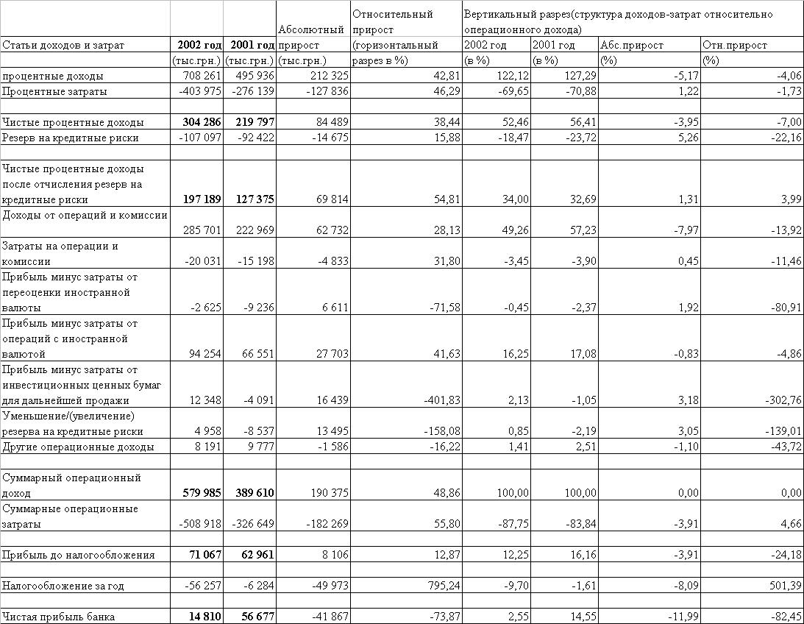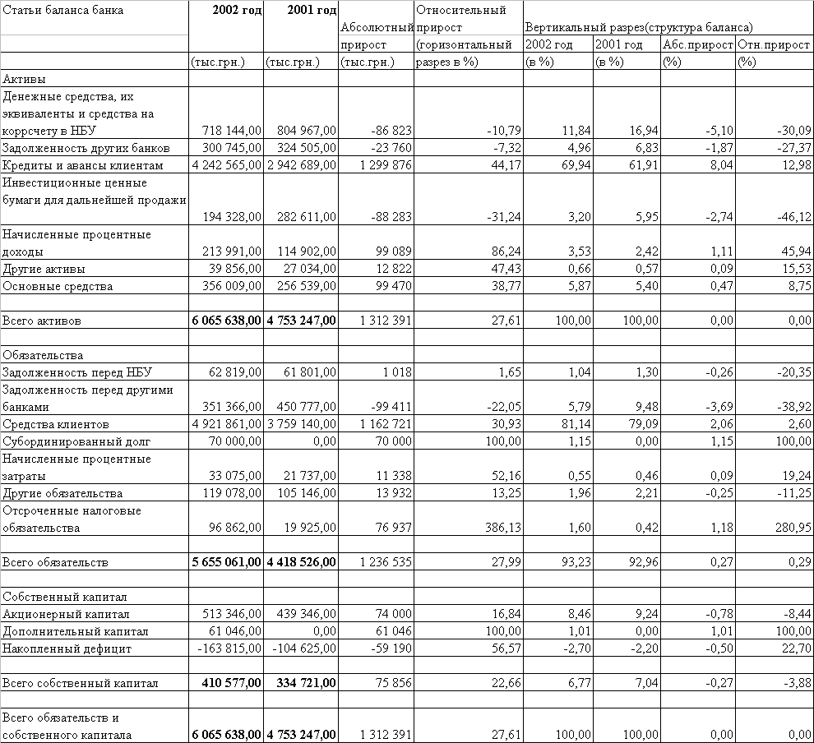

Таблица 2.6 - Динамические характеристики баланса АКБ “Приватбанк” за 2002 и 2001 года (абсолютные характеристики, “горизонтальный” и “вертикальный” разрезы)

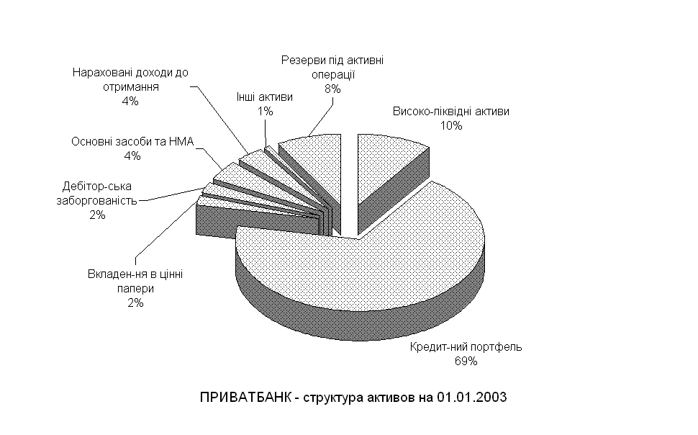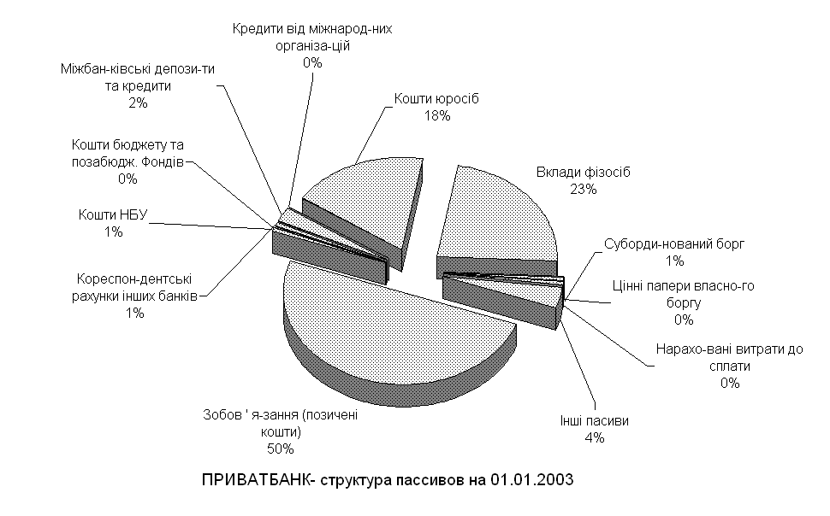

Рис.2.1 Структура активов и пассивов АКБ «Приватбанк» в 2002 году

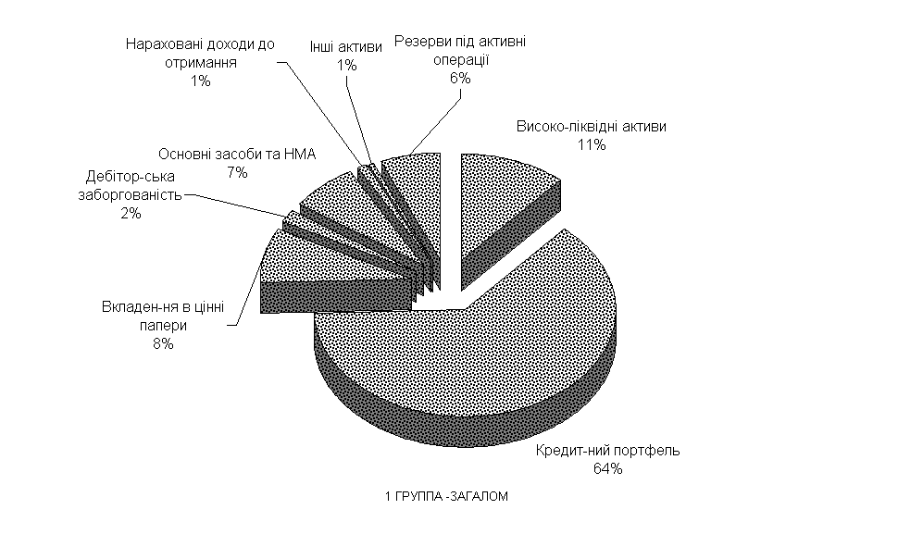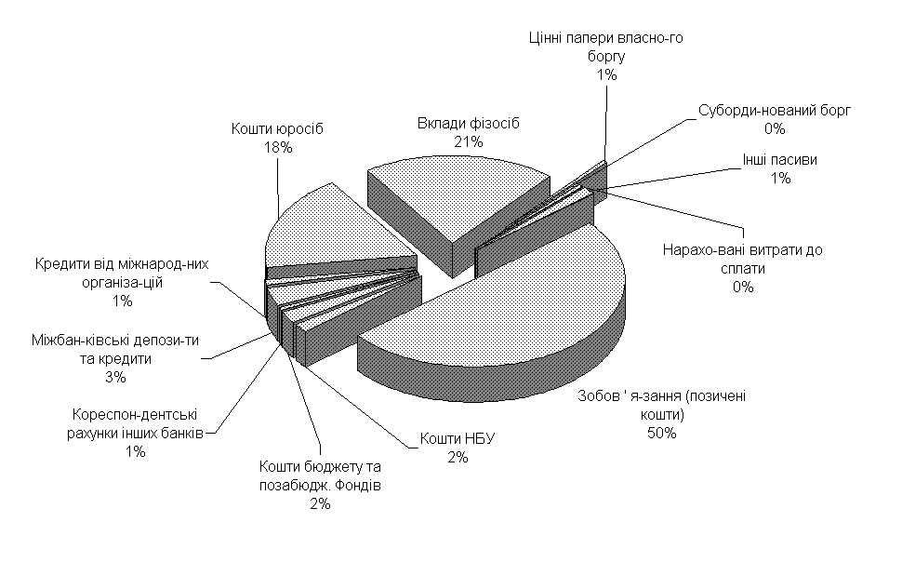

Рис.2.2 Структура активов и пассивов групп банков банковской системы Украины по состоянию на 01.01.2003

Активы 1 групи (10 первых банков) Пассивы 1 группы (10 первых банков)

**Анализ экономических нормативов деятельности АКБ «Приватбанк»**

Соответственно «Инструкции о порядке регулирования деятельности банков в Украине» от 28.08.2001 N 368[3] (далее - Инструкция), установлены экономические нормативы регулирования деятельности банков, порядок их расчета и нормативные значения, которые являются обязательными для выполнения всеми банками.

*1). Норматив регулятивного капитала банка (Н1)*

*Регулятивный капитал банка* исчисляется по следующей формуле:

**РК = ОК + ДК - В**, (2.1)

где РК - регулятивный капитал банка;

ОК - основной капитал (капитал 1-го уровня);

ДК - дополнительный капитал (капитал 2-го уровня);

В – отвлечение капитала

Размер регулятивного капитала банка (РК) не должен быть меньше установленного Национальным банком значения норматива минимального размера регулятивного капитала банка (Н1) в соответствии с главой 1 раздела II Инструкции.

*2). Норматив адекватности регулятивного капитала (Н2)*

Норматив адекватности регулятивного капитала рассчитывается как:

где Ар - активы, взвешенные на соответствующий коэффициент риска в зависимости от группы риска, к которой отнесен актив.

Значение норматива Н2 действующих банков должно быть не меньше, чем 8 процентов, начиная с 01.03.2004 - должно быть не меньше, чем 10 процентов. Для расчета адекватности регулятивного капитала банка его активы делятся на пять групп по степени риска и подытоживаются с учетом соответствующих коэффициентов взвешивания:

а) I группа активов со степенью риска 0 процентов:

- наличные средства;

- банковские металлы;

- средства в Национальном банке;

- долговые ценные бумаги центральных органов исполнительной власти, которые рефинансируются и эмитированы Национальным банком;

- начисленные доходы по долговым ценным бумагам, которые рефинансируются и эмитированы Национальным банком;

- долговые ценные бумаги центральных органов исполнительной власти в портфеле банка на продажу и на инвестиции;

б) II группа активов со степенью риска 10 процентов:

- краткосрочные и долгосрочные кредиты, которые предоставлены центральным органам исполнительной власти;

- начисленные доходы по кредитам, которые предоставлены центральным органам исполнительной власти;

в) III группа активов со степенью риска 20 процентов:

- долговые ценные бумаги местных органов исполнительной власти, которые рефинансируются и эмитированы Национальным банком;

- долговые ценные бумаги местных органов исполнительной власти в портфеле банка на продажу и на инвестиции;

- средства до востребования, которые размещены в банке, который имеет официальный кредитный рейтинг не ниже, чем инвестиционный класс;

- начисленные доходы по средствам до востребования, которые размещены в банке, который имеет официальный кредитный рейтинг не ниже, чем инвестиционный класс;

- депозиты овернайт, размещенные в банке, который имеет официальный кредитный рейтинг не ниже, чем инвестиционный класс;

- другие краткосрочные депозиты, которые размещены в банке, который имеет официальный кредитный рейтинг не ниже, чем инвестиционный класс;

- начисленные доходы по депозитам овернайт, другим краткосрочным депозитам, которые размещены в банке, который имеет официальный кредитный рейтинг не ниже, чем инвестиционный класс;

- кредиты овердрафт, овернайт и прочие краткосрочные кредиты, которые размещены в банке, который имеет официальный кредитный рейтинг не ниже, чем инвестиционный класс;

- начисленные доходы по кредитам овердрафт, овернайт и другим краткосрочным кредитам, размещенные в банке, который имеет официальный кредитный рейтинг не ниже, чем инвестиционный класс;

г) IV группа активов с степенью риска 50 процентов:

- средства до востребования в других банках, которые не принадлежат к инвестиционному классу;

- начисленные доходы по средствам до востребования в других банках, которые не принадлежат к инвестиционному классу;

- депозиты овернайт, которые размещены в других банках, которые не принадлежат к инвестиционному классу;

- краткосрочные и долгосрочные кредиты, которые предоставлены местным органам исполнительной власти;

- начисленные доходы по кредитам, которые предоставлены местным органам исполнительной власти;

- гарантийные депозиты в других банках (покрытые);

- обязательство по кредитованию, которые предоставлены банкам;

- валюта и банковские металлы, которые куплены, но не получены;

- активы к получению;

ґ) V группа активов с степенью риска 100 процентов:

- просроченные начисленные доходы по средствам до востребования в других банках;

- просроченные начисленные доходы по кредитам, которые предоставлены центральным и местным органам исполнительной власти;

- краткосрочные депозиты, которые размещены в других банках, которые не принадлежат к инвестиционному классу;

- начисленные доходы по срочными депозитами, которые размещены в других банках, которые не належат к инвестиционному классу;

- долгосрочные депозиты, которые размещенные в других банках;

гарантийные депозиты в других банках (непокрытые);

- просроченная задолженность и просроченные начисленные доходы за срочными депозитами, которые размещенные в других банках;

- кредиты овердрафт, овернайт, средства за операциями репо и прочие краткосрочные кредиты, которые предоставленные другим банкам, которые не принадлежат к инвестиционному классу;

- долгосрочные кредиты, которые предоставлены другим банкам;

- начисленные доходы по кредитам, которые предоставлены другим банкам, которые не принадлежат к инвестиционному классу;

- финансовый лизинг (аренда), который предоставлен другим банкам;

- пролонгированная задолженность по кредитам, предоставленным другим банкам;

- просроченная задолженность и просроченные начисленные доходы по кредитам, которые предоставлены другим банкам;

- кредиты, которые предоставлены субъектам хозяйственной деятельности;

- начисленные доходы по кредитам, которые предоставлены субъектам хозяйственной деятельности;

- просроченная задолженность и просроченные начисленные доходы по кредитам, которые предоставлены субъектам хозяйственной деятельности;

- пролонгированная задолженность по кредитам, которые предоставлены субъектам хозяйственной деятельности;

- сомнительная задолженность других банков и по кредитами, которые предоставлены субъектам хозяйственной деятельности;

- сомнительная задолженность по начисленным доходам по межбанковским операциям;

- дебиторская задолженность по операциям с банками и по операциям с клиентами банков;

- сомнительная дебиторская задолженность по операциям с банками и по операциям с клиентами банков;

- транзитный счет по операциям, осуществленным платежными карточками через банкомат;

- пролонгированная, просроченная и сомнительная задолженность по кредитам, которые предоставлены центральным и местным органам исполнительной власти;

- кредиты, которые предоставлены физическим лицам;

- пролонгированная задолженность по кредитам, которые предоставлены физическим лицам;

- начисленные доходы по кредитам, которые предоставлены физическим лицам;

- просроченная задолженность и просроченные начисленные доходы по кредитам, которые предоставленные физическим лицам;

- сомнительная задолженность по кредитам, которые предоставлены физическим лицам;

- сомнительная задолженность по начисленным доходам по операциям с клиентами;

- акции и ценные бумаги с нефиксированной прибылью в портфеле банка на продажу и инвестиции;

- долговые ценные бумаги, выпущенные банками, финансовыми (небанковскими) учреждениями и нефинансовыми предприятиями, в портфеле банка на продажу и на инвестиции;

- начисленные доходы по акциям и долговыми ценными бумагами в портфеле банка на продажу и инвестиции;

- просроченные начисленные доходы по долговым ценным бумагам в портфеле банка на продажу и инвестиции;

- товарно-материальные ценности;

- основные средства;

- другие активы банка;

- обязательство по всем видам гарантий (акцептам, авалям);

- непокрытые аккредитивы;

- сомнительные требования по операциям с валютой и банковскими металлами;

- ценные бумаги к получению по операциям андеррайтинга;

- сомнительные требования по операциям с финансовыми инструментами, кроме инструментов валютного обмена;

- другие обязательства, которые предоставлены клиентам.

*3). Норматив адекватности основного капитала (Н3)*

Норматив адекватности основного капитала рассчитывается по формуле:

|  |  |  |
| --- | --- | --- |
| **Н3 =** | **ОК** **--------** **ЗА** | **х 100 %**, **(**2.3) |

где ЗА – суммарные невзвешенные активы:

Значение норматива Н3 может быть не меньше, чем 4 процента.

*4). Норматив мгновенной ликвидности (Н4)*

Норматив мгновенной ликвидности рассчитывается по такой формуле:

|  |  |  |
| --- | --- | --- |
| **Н4 =** | **Ккр + Ка** **--------------** **Рп** | **х 100 %**,(2.4) |

где Ккр - средства на корреспондентском счете:

Ка - средства в кассе:

Рп - текущие счета для расчета норматива мгновенной ликвидности:

Значение норматива Н4 может быть не меньше, чем 20 процентов.

*5). Норматив текущей ликвидности (Н5)*

*(с конечным сроком погашения до 31 дня)*

Норматив текущей ликвидности рассчитывается по такой формуле:

|  |  |  |
| --- | --- | --- |
| **Н5 =** | **Апв** **----------** **Рп + З** | **х 100 %**, **(**2.5) |

где Апв - активы первичной и вторичной ликвидности:

Рп - текущие счета для расчета норматива текущей ликвидности:

З - обязательства банка:

Значение норматива Н5 может быть не меньше, чем 40 процентов.

*6). Норматив краткосрочной ликвидности (Н6)*

*(с начальным сроком погашения до 1 года)*

Норматив краткосрочной ликвидности рассчитывается по такой формуле:

|  |  |  |
| --- | --- | --- |
| **Н6 =** | **Ал** **----------** **Рп + Зк** | **х 100 %**, (2.6) |

где Ал - ликвидные активы:

Рп - текущие счета для расчета норматива краткосрочной ликвидности:

Зк - краткосрочные обязательства:

Значение норматива Н6 может быть не меньше, чем 20 процентов.

### *7) Норматив общей суммы инвестирования (Н12)*

1. С целью обеспечения контроля за инвестиционной деятельностью банков, а именно за прямыми инвестициями, Национальный банк устанавливает нормативы инвестирования.

Прямые инвестиции банков - это внесения банками собственных средств или имущества в уставный фонд юридического лица в обмен на корпоративные права (акции, паевые свидетельства), эмитированные таким юридическим лицом.

2. Норматив общей суммы инвестирования устанавливается для ограничения риска, связанного с операциями вкладывания (прямого или опосредствованного) средств банка в уставные фонды любых юридических лиц, что может привести к потере капитала банка.

Этот норматив характеризует использование капитала банка для приобретения акций (паев/частей) любого юридического лица.

3. Норматив общей суммы инвестирования определяется как соотношение суммы средства, которые инвестируются на приобретение акций (паев/ частей) любого юридического лица, к регулятивному капиталу банка.

4. В средства, которые инвестируются, включаются:

- акции и прочие ценные бумаги с нефиксированной прибылью в портфеле банка на продажу и инвестиции, которые выпущены банками и финансовыми учреждениями и другими эмитентами;

- вложение в ассоциированные и дочерние компании.

5.Нормативное значение норматива Н12 не может превышать 60 процентов. Норматив общей суммы инвестирования рассчитывается по такой формуле:

|  |  |  |
| --- | --- | --- |
| **Н12 =** | **Кон** **----------------------** **РК + ЦП + Вак** | **х 100 %**,(2.7) |

где Кон - средства банка, которые инвестируются на приобретение акций (частей/паев) любых юридических лиц:

ЦП - ценные бумаги в портфеле банка на продажу и на инвестиции:

Вак - вложение в капитал (что не консолидируются) других банков и учреждений в размере 10 и больше процентов их уставного капитала и в дочерние учреждения:

В табл.2. 9 приведены результаты расчетов нормативных показателей Н2 - Н6, Н12 , рассчитанные по балансам АКБ «Приватбанк» по состоянию на 2001 год, 2002 год.

Как показывает сравнительный анализ нормативных и фактических значений экономических нормативов по АКБ «Приватбанк» :

* норматив Н1 по фактическому размеру регулятивного капитала превышает нормативное значение в 8 – 10 раз, что свидетельствует о высоком страховом уровне запаса собственного капитала банка на покрытие рисков в банковской деятельности;
* фактическое значение норматива адекватности регулятивного капитала Н2 превышает нормативное значение на 8-10% от его величины, что свидетельствует о высокой степени риска активной работы банка с объемом заемных ресурсов и необходимости четкой организации своевременности возврата активов из операций;
* фактическое значение норматива адекватности собственного капитала

Н3 на 40 –50% превышает нормативное занчение, что свидетельствует

о достаточности собственного капитала банка;

* фактическое значение норматива мгновенной ликвидности Н4 на 4-5%

превышает его нормативное значение, что свидетельствует о политике

минимизации банком недоходных активов с учетом необходимости

создания нормативного запаса «платежного окна» по коррсчетам и за

паса наличных средств в кассе для обслуживания клиентов;

* фактическое значения нормативов срочной ликвидности Н5 превыша

ет нормативное значение, что свидетельствует о расчетной платеже

способности банка и гарантиях возврата заемных средств;

* фактическое значение норматива инвестирования Н12 банком средств в ценные бумаги с негарантированной доходностью показывает, что его значение в 6 раз меньше нормативного требования, что свидетельствует о разумном регулировании банком суммы отвлечения средств на высокорискованные операции с инвестициями в ценные бумаги, что подтверждается вышеоговоренной политикой банка по выпуску собственных ценных бумаг, что является более доходным бизнесом по сравнению с ожиданием дивидендов или спекулятивной маржи от операций перепродажи ценных бумаг других эмитентов.

Таблица 2.9 - Расчет оценок выполнения экономических нормативов

|  |  |  |
| --- | --- | --- |
| АКБ «Приватбанк» | 2001 год | 2002 год |
| НОРМАТИВ Н1 |  |  |
| Основной капитал – ОК , грн | 334 721 265,00 | 410 577 002,11 |
| Дополнительный капитал - ДК , грн | 29 524 689,00 | 53 144 440,20 |
| Дополнительный капитал, (% от ОК) | 8,82 | 12,94 |
| Отвлечение капитала, грн. | 107 770 246,00 | 140 101 319,80 |
| Расчетный регулятивный капитал - РК , грн. | 256 475 708,00 | 323 620 122,51 |
| Курс евро, грн/1 евро | 5,056802 | 5,34 |
| Расчетный регулятивный капитал - РК , евро. | 50 718 954,00 | 60 573 526,47 |
| Норматив РК (Н1), евро | 5 000 000,00 | 8 000 000,00 |
| НОРМАТИВ Н2 |  |  |
| Расчетный фактический регулятивный капитал - РК , грн. | 256 475 708,00 | 323 620 122,51 |
| Активы, взвешенные на соответствующий коэффициент риска в зависимости от группы риска – Ар, грн | 2 851 948 343,52 | 3 760 695 668,62 |
| Фактическое значение норматива Н2, % | 8,99 | 8,61 |
| Норматив Н2, % | > 8,0% | > 8,0% |
| НОРМАТИВ Н3 |  |  |
| Основной капитал – ОК , грн | 334 721 265,00 | 410 577 002,11 |
| Общие активы ЗА, грн. | 4 753 247 239,20 | 6 065 638 175,20 |
| Фактическое значение норматива Н3, % | 7,04 | 6,77 |
| Норматив Н3, % | > 4,0% | > 4,0% |
| НОРМАТИВ Н4 |  |  |
| Средства на корреспондентском счете - Кр, грн | 602 567 000,12 | 542 310 300,11 |
| Средства в кассе – Кк , грн | 202 400 112,54 | 182 160 101,29 |
| Текущие счета для расчета норматива мгновенной ликвидности - Рп, грн. | 3 759 102 113,20 | 3 270 265 899,20 |
| Фактическое значение норматива Н4, % | 21,41381342 | 22,15325676 |
| Норматив Н4, % | > 20,0% | > 20,0% |
| НОРМАТИВ Н5 |  |  |
| Апв – активы первичной и вторичной ликвидности , грн | 3 327 273 067,44 | 4 245 946 722,64 |
| З – обязательство банка, грн: | 4 240 126 300,00 | 4 240 126 300,00 |
| Рп – текущие счета для расчета норматива текущей ликвидности, грн | 3 195 236 796,22 | 2 779 726 014,32 |
| Фактическое значение норматива Н5, % | 44,74930174 | 60,48484402 |
| Норматив Н5, % | > 40,0% | > 40,0% |
| НОРМАТИВ Н12 |  |  |
| Расчетный регулятивный капитал - РК , грн. | 256 475 708,00 | 323 620 122,51 |
| Кон – средства банка, которые инвестируются на приобретение акций (частиц/паев) любых юридических лиц,грн | 44 542 715,80 | 51 224 123,17 |
| ЦП, грн | 950 379,54 | 1 520 607,26 |
| Вак, грн. | 186 820 334,90 | 224 184 401,88 |
| Фактическое значение норматива Н12, % | 10,03 | 9,32 |
| Норматив Н12, % | < 60,0% | < 60,0% |

**3 СПЕЦИАЛЬНАЯ ЧАСТЬ. АНАЛИЗ СОСТОЯНИЯ И ОГРАНИЧЕНИЙ ИСПОЛЬЗОВАНИЯ ПРОИЗВОДНЫХ ФИНАНСОВЫХ ИНСТРУМЕНТОВ В БАНКОВСКОЙ СИСТЕМЕ УКРАИНЫ**

**3.1 Основы функционирования рынка ценных бумаг в Украине**

Рынок ценных бумаг Украины характеризуется следующей терминологией сущности деятельности участников и операций этого рынка [ 8 ]:

1. *Деятельностью по выпуску ценных бумаг* признается выполнение торговцем ценными бумагами по доверенности, от лица и за счет эмитента обязанностей по организации подписки на ценные бумаги или их реализации другим способом. При этом торговец ценными бумагами по договоренности с эмитентом может брать на себя обязательства в случае неполного размещения ценных бумаг выкупить у эмитента нереализованные ценные бумаги.

2. *Комиссионной деятельностью по ценным бумагам* признается купля-продажа ценных бумаг, которая осуществляется торговцем ценными бумагами от своего имени, по доверенности и за счет другого лица.

3. *Коммерческой деятельностью по ценным бумагам* признается купля-продажа ценных бумаг, которая осуществляется торговцем ценными бумагами от своего имени и за свой счет.

4. *Профессиональная деятельность на рынке ценных бумаг* - предпринимательская деятельность по перераспределению финансовых ресурсов с помощью ценных бумаг и организационному, информационному, техническому, консультационному и другому обслуживанию выпуска и оборота ценных бумаг, которая является, как правило, исключительным или преобладающим видом деятельности.На рынке ценных бумаг могут осуществляться такие виды профессиональной деятельности:

- *торговля ценными бумагами* - осуществление гражданско-правовых соглашений с ценными бумагами, которые предусматривают оплату ценных бумаг против их поставки новому собственнику на основании договоров поручение или комиссии за счет своих клиентов (брокерская деятельность) или от своего имени и за свой счет с целью перепродажи третьим лицам (дилерская деятельность), кроме случаев, предусмотренных законодательством [ 7 ];

- *депозитарная деятельность* - деятельность по предоставлению услуг относительно сохранения ценных бумаг и/или учета прав собственности на ценные бумаги, а также обслуживание соглашений с ценными бумагами [ 8 ];

- *расчетно-клиринговая деятельность* - деятельность по определению взаимных обязательств относительно соглашений с ценными бумагами и расчетов по ним;

*деятельность по управлению ценными бумагами* - деятельность, которая осуществляется от своего имени за вознаграждение на протяжении определенного срока на основании соответствующего договора относительно управления переданными во владение ценными бумагами, которые принадлежат на правах собственности другому лицу, в интересах этого лица или определенных этим лицом третьих лиц;

- *деятельность по управлению активами* - деятельность, которая осуществляется за вознаграждение компанией по управлению активами на основании соответствующего договора об управлении активами, которые принадлежат инвесторам на правах собственности;

- *деятельность по ведению реестра собственников* именных ценных бумаг - сбор, фиксация, обработка, сохранение и предоставление данных, которые составляют систему реестра собственников именных ценных бумаг, относительно именных ценных бумаг, их эмитентов и собственников;

*- деятельность по организации торговли на рынке* ценных бумаг - предоставление услуг, которые непосредственно оказывают содействие заключению гражданско-правовых соглашений относительно ценных бумаг на биржевом и организационно оформленном внебиржевом рынке ценных бумаг.

5. *Биржевая торговля на рынке ценных бумаг* - организованное заключение гражданско-правовых соглашений, которые ведут к изменению права собственности на ценные бумаги с обязательным наличием у организатора торговли единого торгового зала и правил торговли для лиц, которые имеют исключительное право на заключение настоящих соглашений за свой счет для другого лица;

6. *Внебиржевая торговля на рынке ценных бумаг* - все операции по купле-продаже ценных бумаг, осуществленные через торговцев ценными бумагами не на фондовой бирже [ 8 ];

7. *Фондовая биржа*- биржа, которая созданная и функционирует соответственно Закону Украины "О ценных бумагах и фондовой бирже" [ 3 ].

*Фондовая биржа* - организационно оформленный, постоянно действующий рынок, на котором осуществляется торговля ценными бумагами. Фондовая биржа - акционерное общество, которое сосредоточивает спрос и предложение ценных бумаг, оказывает содействие формированию их биржевого курса и осуществляет свою деятельность соответственно Закону[3], другим актам законодательства Украины, уставу и правилам фондовой биржи.

Фондовую биржу может быть создана не менее чем 20 организаторами - торговцами ценными бумагами, которые имеют разрешение на осуществление коммерческой и комиссионной деятельности по ценным бумагам при условии внесения ними в уставный фонд не менее чем 10000 необлагаемых налогами минимумов доходов граждан.

Фондовая биржа приобретает права юридического лица со дня ее регистрации Государственной комиссией по ценным бумагам и фондовому рынку.

Фондовая биржа - организация, которая создается без цели получения прибыли и занимается исключительно организацией заключения соглашений купли и продажи ценных бумаг и их производных. Она не может осуществлять операции с ценными бумагами от собственного имени и по доверенности клиентов, а также выполнять функции депозитария.

Правила фондовой биржи должны предусматривать:

а) виды соглашений, которые заключаются на фондовой бирже;

б) порядок торговли на фондовой бирже;

в) условия допуска ценных бумаг на фондовую биржу;

г) условия и порядок подписки на ценные бумаги, которые котируются на фондовой бирже;

д) порядок формирования цен, биржевого курса и их публикации;

е) перечень ценных бумаг, которые котируются на фондовой бирже;

є) обязанности членов фондовой биржи относительно ведения учета и информации, внутренний распорядок работы комиссий фондовой биржи, порядок их деятельности;

ж) систему информационного обеспечения фондовой биржи;

з) виды услуг, которые предоставляются фондовой биржей, и размер платы за них;

и) правила ведение расчетов на фондовой бирже;

і) другие положения, которые касаются деятельности фондовой биржи.

*8.Торгово-информационная система(далее - ТИС)* рынка ценных бумаг - юридическое лицо[6], которое осуществляет деятельность по организации торговли на внебиржевом рынке и владеет или управляет ЕТИМ или другой системой средств, которая предоставляет возможность обмена предложениями купли и продажи ценных бумаг. ТИС может использовать ЕТИМ, не зарегистрированную как субъект предпринимательской деятельности;

Деятельность из организации торговли на внебиржевом рынке ценных бумаг могут осуществлять юридические лица, которые отвечают требованиям пункта 2 «Положения про организационно оформленные внебиржевые торгово-информационные системы»[10].

Уплаченная часть уставного фонда ТИС, созданной в форме акционерного общества или общества с ограниченной ответственностью, на момент представления заявления на получение Свидетельства должна составлять гривневый эквивалент суммы, не меньшей 75000 ЕВРО. Активы ТИС на момент представления заявления должны составлять гривневый эквивалент суммы, не меньшей 75000 ЕВРО.

9. *Национальная депозитарная система состоит из двух уровней[16],[4] :*

Нижний уровень - это хранители, которые ведут счета собственников ценных бумаг, и регистраторы собственников именных ценных бумаг.

Верхний уровень - это *Национальный депозитарий Украины* и депозитарии, которые ведут счета для хранителей и осуществляют клиринг и расчеты по соглашениям относительно ценных бумаг.

Для обеспечения функционирования единой системы депозитарного учета в форме открытого акционерного общества создается Национальный депозитарий. Уполномоченным органом управления частью государства в уставном фонде Национального депозитария является Государственная комиссия по ценным бумагам и фондовому рынку.

Порядок осуществления денежных расчетов по операциям с ценными бумагами в Национальном депозитарии устанавливается Национальным банком Украины по согласованию с Государственной комиссией по ценным бумагам и фондовому рынку.

Ценные бумаги, оборот которых разрешен на территории Украины, и ценные бумаги, на которые распространяется действие законов Украины, могут выпускаться в документарной и бездокументарной формах .

Выпуск ценных бумаг в документарной форме осуществляется эмитентом путем изготовления сертификатов, которые выпускаются с учетом требований, определенных Государственной комиссией по ценным бумагам и фондовому рынку.

В случае эмиссии ценных бумаг в бездокументарной форме, эмитент оформляет глобальный сертификат, который соответствует общему объему зарегистрированного выпуска, и передает его на сохранение в избранный им депозитарий. Именные ценные бумаги, выпущенные в документарной форме (если условиями эмиссии специально не указано, что они не подлежат передаче), передаются новому собственнику путем полного индоссамента.

Право собственности на ценные бумаги на предъявителя, выпущенные в документарной форме, переходит к новому собственнику из момента передачи (поставки) ценных бумаг. Право собственности на ценные бумаги, выпущенные в бездокументарной форме, переходит к новому собственнику с момента зачисления ценных бумаг на счет собственника у хранителя. Подтверждением права собственности на ценные бумаги является сертификат, а в случае их эмиссии в бездокументарной форме - выписка из счета в ценных бумагах, которую хранитель обязан предоставлять собственнику ценных бумаг. Соглашения относительно ценных бумаг не подлежат нотариальному удостоверению, если другое не предусмотрено законодательством или соглашением сторон.

**3.2 Законодательное поле функционирования производных ценных**

**бумаг в Украине**

## В соответствии с Законом Украины «О налогообложении прибыли предприятий»[9] производные ценные бумаги определены как деривативы - стандартные документы, которые удостоверяют право и/или обязательство приобрести или продать ценные бумаги, материальные или нематериальные активы, а также средства на определенных им условиях в будущем.

## В соответствии с «Правилами выпуска и оборота фондовых деривативов в Украине» [ 20 ] :

*базовый актив* - предмет дериватива: ценные бумаги, товары или средства;

*вариационная маржа* - денежная сумма, котор должна быть начислена на клиринговый счет участника торговли фьючерсными контрактами или списанная из этого счета по итогам клиринга относительно каждого торгового дня;

*выпуск опционов* - совокупность опционов одного класса с одинаковым сроком действия и датой выполнение;

*выпуск фьючерсов* - совокупность всех фьючерсов на определенный базовый актив с одинаковым сроком действия и датой выполнение;

*класс опционов* - совокупность всех опционов на куплю одного базового актива или совокупность всех опционов на продажу одного базового актива;

*курсовой индекс* - общий показатель изменений во времени определенной совокупности курсов ценных бумаг;

*серия опционов* - совокупность опционов одного выпуска с одинаковой ценой выполнения;

*стандартизированный контракт* - контракт, в котором количество, качество, базовый актив поставки и сроки выполнения являются стандартными;

*фондовый дериватив* - дериватив, относительно которого Государственная комиссия по ценным бумагам и фондовому рынку сделала вывод об отнесении его к производной ценной бумаге как опциона или фьючерса в соответствии с частью 5 статьи 1 Закона Украины "О государственном регулировании рынка ценных бумаг в Украине"[8];

Опционы и фьючерсы на любой базовый актив, заключенные как стандартизированные контракты, являются производными ценными бумагами, оборот которых осуществляется исключительно на фондовых или товарных биржах или в организационно оформленных внебиржевых ТИС по правилам, установленными биржами (ТИС) и утвержденными в Государственной комиссии по ценным бумагам и фондовомуо рынку.

Выпуск опционов и фьючерсов осуществляется как в бумажной (документарной), так и безбумажной (бездокументарной) формах.

*Требования к регистрации выпуска опционов*

1. Эмитентами опционов могут быть только юридические лица - торговцы ценными бумагами, которые являются членами фондовой биржи или участниками ТИС, и отвечают обязательным нормативам достаточности собственных средств и другим показателям и требованиям, которые ограничивают риски по операциям с ценными бумагами, установленные Государственной комиссией по ценным бумагам и фондовому рынку.

Эмитент опциона на куплю ценных бумаг должен быть собственником базового актива в количестве не меньшее чем 80% от общего количества, предусмотренной условиями выпуска опционов, или иметь договор (договоры) комиссии с собственником (собственниками) не меньшее 80% общего количества базового актива, предусмотренного условиями выпуска. Срок действия договора (договоров) комиссии должен быть не меньше срока действия опциона.

2. В случае выпуска опционов на куплю базовый актив в количестве, предусмотренной условиями выпуска, который составляет не менее чем 80% от объема выпуска, должен быть размещен у хранителя ценных бумаг на весь срок действия опционов. Если эмитентом опционов является хранитель ценных бумаг, базовый актив должен быть размещен у другого хранителя.

Разрешается одновременная подача документов для регистрации нескольких выпусков опционов разных классов, которые будут размещаться одновременно или неодновременно. При этом срок действия любого из представленных на регистрацию выпусков опционов не должен превышать один год с момента регистрации выпуска, если другое не указано в информации о выпуске.

Запрещается выпуск опционов, базовым активом которых являются акции или облигации предприятий и объединений, если эмитентом базового актива не опубликовано ни одной регулярной информации в соответствии с требованиями ст. 24 Закона Украины "О ценных бумагах и фондовой бирже"[3].

3. Сертификат опциона (глобальный сертификат выпуска опционов), который подается в Государственную комиссию по ценным бумагам и фондовому рынку, должен содержать такие реквизиты:

а) полное название эмитента опциона и его юридический адрес;

б) разновидность опциона ("Опцион на куплю" или "Опцион на продажу");

в) тип опциона (с выполнением на протяжении срока действия или с выполнением в обусловленную дату);

г) указание вида, количества и других характеристик ценных бумаг, которые являются базовым активом опциона;

д) общее количество опционов данного выпуска;

е) срок размещения;

є) срок действия опциона;

ж) подпись уполномоченного лица и печать эмитента.

4. В случае регистрации выпуска опционов на продажу эмитент должен обеспечить определенные гарантии путем внесения на счет хранителя ценных бумаг, средств и/или государственных ценных бумаг.

Размер гарантии подлежит регулярному перечислению. Этот размер не может быть меньше, чем суммарная стоимость премий, полученных от продажи опционов данного выпуска, и суммы, которая составляет 30 процентов стоимости базового актива опционов данного выпуска по цене выполнения.

Если текущая рыночная стоимость базового актива выш, чем цена выполнения размер гарантии может уменьшаться до суммарной стоимости премий, полученных от продажи опционов данного выпуска, и суммы, которая составляет 10 процентов стоимости базового актива опционов данного выпуска по цене выполнения.

*Особенности выпуска и порядка регистрации выпуска варрантов*

1. Варранты могут выпускаться лишь открытыми акционерными обществами (в дальнейшем - эмитент) и только в документарной форме.

Срок действия варанта не должен превышать 1 год, а объем базового актива эмитента варантів не должен превышать 50% объема акций данного эмитента, выпуск (выпуски) которых было зарегистрирован.

Не разрешается выпуск варрантов для покрытия убытков от хозяйственной деятельности эмитента с зачислением поступлений от продажи варрантов как результата текущей хозяйственной деятельности.

Обеспеченность выполнения варрантов может гарантироваться:

а) новым выпуском (эмиссией) акций, которые являются базовым активом относительно данных варрантов;

б) заключением договора (договоров) комиссии с собственником (собственниками) базового актива в количестве, предусмотренной условиями выпуска варрантов с размещением этого базового актива у хранителя;

в) выкупом у акционеров принадлежащих им акций в соответствии с частью 4 статьи 8 Закона Украины "О ценных бумагах и фондовой бирже" и удержанием их до истечения срока действия варантів.

Эмитент варрантов обязан раскрывать регулярную и особую информацию, предусмотренную статьями 24 и 25 Закона Украины "О ценных бумагах и фондовой бирже" и соответствующими нормативными актами Государственной комиссии по ценным бумагам и фондовому рынку, а также предоставлять ее фондовой бирже, которая осуществляет организацию торговли выпущенными им варантами.

2. Сертификат варранта, образец которого подается в Государственную комиссию по ценным бумагам и фондовому рынку, должен содержать такие реквизиты:

а) полное название эмитента варрантов и его юридический адрес;

б) указание количества ценных бумаг, которые являются базовым активом варранта;

в) общее количество варрантов данного выпуска;

г) срок размещения;

д) срок действия варранта;

е) подпись уполномоченного лица и печать эмитента.

*Требования относительно выпуска фьючерсов и порядка осуществления*

*его регистрации*

1. Эмитентом фьючерса является созданная фондовой (товарной) биржей или ТИС клирингово-расчетная палата или расчетно-клиринговый банк, зарегистрированный Государственной комиссией по ценным бумагам и фондовому рынку, с которым эта биржа (ТИС) заключила соответствующий договор.

Фондовые (товарные) биржи или ТИС должны зарегистрировать правила организации торговли стандартизированными фьючерсными контрактами, которыми может быть предусмотренная возможность отказа любой из сторон фьючерсного контракта от его исполнения исключительно при наличии согласия другой стороны контракта, а также право покупателя фьючерсного контракта на продажу этого контракта на протяжении срока его действия другим лицам без согласования условий такой продажи с продавцом контракта.

2. Для выпуска фьючерсов в оборот их эмитент подает в Государственную комиссию по ценным бумагам и фондовому рынку такие документы:

а) заявление;

б) образец сертификата фьючерса на определенное количество базового актива;

в) информационное сообщение, которое будет распространяться среди потенциальных покупателей товарных фьючерсов, с описанием рисков, связанных с инвестированием в данные товарные фьючерсы;

г) для фьючерсов, базовым активом которых являются товарные ресурсы - разрешение (согласование) Министерства экономики Украины на использование этих ресурсов как базового актива, для фьючерсов, базовым активом которых являются деньги (валютные ценности) - разрешение (согласование) Национального банка Украины.

Эмитент должен предоставить также требования относительно вычисления вариационной маржи. Эти требования должны предоставлять возможность покрытия 100% среднего изменения в цене на протяжении торгового дня. Среднее изменение в цене должна исчисляться по результатам торговых дней на протяжении последних шести месяцев.

Фьючерс должен содержать обязательные реквизиты, которые отвечают стандартным (типичным) формам, определенным законодательством.

3. Регистрация фьючерса на определенное количество определенного вида базовых активов осуществляется центральным аппаратом Государственной комиссии по ценным бумагам и фондовому рынку не позднее двух недель после получения всех необходимых документов.

На зарегистрированном экземпляре фьючерса отмечается дата регистрации и государственный регистрационный номер, штамп "ЗАРЕГИСТРИРОВАН", что удостоверяется подписью уполномоченного лица и печатью Государственной комиссии по ценным бумагам и фондовому рынку.

Зарегистрированный фьючерс может находиться в обороте в сроки, которые не превышают два года с момента его регистрации Государственной комиссией по ценным бумагам и фондовому рынку.

В соответствии с « Положением о требованиях к стандартной (типичной)формы деривативов»[21] производные ценные бумаги должны быть оформлены с указанием следующих аттрибутов :

### *Форвардный контракт*

Условия форвардного контракта определяются по согласию сторон. Форвардный контракт должен иметь такие реквизиты:

- название контракта;

- стороны контракта:

- базовый актив контракта и его характеристики (эмитент, вид ценной бумаги, ее нарицательная стоимость, срок оборота, другие сведения для ценных бумаг; вид валюты - для денег; ассортимент - для других товаров);

- количество базового актива;

- стоимость контракта;

- цена выполнения;

- срок выполнения;

- порядок оплаты приобретенного (проданного) базового актива;

- ответственность сторон в случае невыполнения или ненадлежащего выполнения обязательств, установленных этим контрактом;

- порядок рассмотрения споров, которые возникают во время заключения и выполнение контракта;

- адреса, подписи, печати, реквизиты банковских счетов (для юридических лиц) и паспортные данные (для физических лиц) сторон контракта.

### *Фьючерсный контракт*

Фьючерсный контракт должен иметь такие реквизиты:

- название контракта;

- вид контракта (с поставкой или без поставки базового актива);

- стороны контракта;

- базовый актив контракта и его характеристики (эмитент, вид и количество ценных бумаг, его нарицательная стоимость, срок оборота, другие сведения для ценных бумаг; вид и количество валюты - для денег; количество, ассортимент - для других товаров);

- объем контракта;

- размер начальной маржи;

- механизм определения цены на момент выполнения;

- цена выполнения;

- единица измерения цены;

- срок выполнения;

- ответственность сторон в случае невыполнения или ненадлежащего выполнения обязательств, установленных этим контрактом;

- порядок рассмотрения споров, которые возникают во время заключения и выполнение контракта;

- адреса, подписи, печати, реквизиты банковских счетов (для юридических лиц) и паспортные данные (для физических лиц) сторон контракта.

### *Опцион*

Опцион должен иметь такие реквизиты:

- название контракта;

- вид опциона (с поставкой или без поставки базового актива);

- стороны опциона;

- разновидность опциона (опцион на куплю, опцион на продажу);

- базовый актив опциона и его характеристики (эмитент, вид и количество ценных бумаг, его нарицательная стоимость, срок оборота, другие сведения для ценных бумаг; вид и количество валюты - для денег; количество, ассортимент - для товаров);

- цена выполнения;

- срок выполнения (для опциона с выполнением на протяжении срока действия) или день выполнения (для опциона с выполнением в установленную дату);

- порядок оплаты приобретенного (проданного) базового актива;

- размер премии опциона;

- ответственность продавца опциона в случае невыполнения или ненадлежащего выполнения обязательств, установленных опционом;

- порядок рассмотрения споров, которые возникают во время заключения и выполнение опционов;

- адреса, подписи, печати, реквизиты банковских счетов (для юридических лиц) и паспортные данные (для физических лиц) сторон опциона.

В соответствии с «Правилами выпуска и оборота валютных деривативов» Национального банка Украины [22] :

*Форвардный валютный контракт* - это соглашение между двумя банками, которое имеет целью предотвращение рисков относительно изменений в будущем курсов валют и процентных ставок по депозитам в иностранной валюте. Две стороны соглашения обязаны определить определенную процентную ставку и курс на определенный период времени для согласованной суммы валюты, начиная с определенной контрактом будущей даты расчетов (минимум один месяц с даты заключения соглашения).

*Цель форвардных валютных контрактов* - осуществить хеджирование (страхование) изменения депозитных ставок (без необходимости осуществления общеупотребительного депозита форвард/форвард), или минимизировать риски по изменениями курсов валют.

Уровень риска по форвардным валютным контрактам есть разностью между согласованной сторонами процентной ставкой по форвардному валютному контракту и ставкой привлечения кредитов первоклассными лондонскими банками (LIBOR), или ее аналогом, на дату расчетов по этому контракту; или разностью между курсом валюты по форвардному валютному контракту и рыночным спот-курсом валюты на дату расчетов по этому контракту.

Форвардные валютные контракты заключаются на первичном рынке по стандартной форме, которая отвечает действующему законодательству Украины. Покупателями и продавцами форвардных валютных контрактов могут быть банки-резиденты и банки-нерезиденты Украины, которые определяются действующим законодательством Украины.

### *Правила выпуска форвардных валютных контрактов в Украине:*

1. Первичной продажей форвардного валютного контракта считается такое соглашение купли-продажи контракта, которому не предшествует другой форвардный контракт, одной из сторон которого выступал покупатель (продавец) этого контракта, и его предмет: сумма иностранной валюты, дата поставки и осуществление платежа, которые совпадают с этим форвардным контрактом.

2. При условии первичной продажи форвардного валютного контракта подлежат заполнению такие реквизиты:

- номер контракта;

- место и дата заключения;

- официальные названия и реквизиты сторон;

- вид и сумма валюты, которая есть предметом заключения контракта;

- процентные ставки и курс валюты контракта;

- дать платежа и поставки валюты;

- другие реквизиты, которые определяют права и ответственность сторон.

3. Изменения и дополнение к форвардному валютному контракту оформляются в письменной форме и с момента подписания есть неотъемлемой частью этого форвардного контракта.

### *Правила оборота форвардных валютных контрактов в Украине*

1. Продажа (передача) обязательств по форвардному валютному контракту другим лицам осуществляется продавцом лишь при условии согласия покупателя форвардного валютного контракта, в любое время до окончания срока действия (ликвидаци) форвардного контракта.

2. Продажа (передача) обязательств по форвардному валютному контракту другим лицам может быть осуществлена покупателем без согласования с другими сторонами форвардного контракта в любое время до окончания срока действия (ликвидаци) форвардного контракта.

3. Изменения в форвардный валютный контракт вносятся покупателем или продавцом контракта в случае согласования обеих сторон контракта.

4. Разрыв соглашения по форвардному валютному контракту осуществляется при отказе от обозначенного соглашения одной из сторон и согласию другой стороны, или в случае, предусмотренному действующим законодательством Украины.

5. Претензии относительно выполнения форвардного валютного контракта могут быть предъявлены лишь эмитенту этого форвардного валютного контракта.

**3.3 Операций коммерческих банков Украины с инструментами производных ценных бумаг**

**3.3.1 Операций коммерческих банков Украины с валютными инструментами производных ценных бумаг**

## В соответствии с «Правилами осуществления операций на межбанковском валютном рынке Украины»[19] :

1. Операции по купле-продаже безналичных иностранных валют за гривны уполномоченные банки на межбанковском валютном рынке Украины (уполномоченные финансовые учреждения) имеют право осуществлять лишь :на условиях "тод" (поставка валюты происходит сегодня),

* "том" (поставка валюты происходит на следующий рабочий день) или "спот" (поставка валюты происходит на второй рабочий день со дня заключения соглашения).

2. Валютные операции с иностранными валютами I группы Классификатора на условиях "форвард" разрешается осуществлять лишь для хеджирования рисков изменения курсов иностранных валют относительно других иностранных валют, которые возникают во время выполнения клиентами-резидентами, которые являются субъектами хозяйственной деятельности, внешнеэкономических договоров в случае соблюдения таких обязательных условий:

- соглашения на условиях "форвард" уполномоченные банки (уполномоченные финансовые учреждения) заключают по доверенности и за счет средств вышеупомянутых клиентов и лишь с банковскими учреждениями;

- валюты соглашения являются иностранными валютами I группы Классификатора.

- проведение операций с другими деривативами, базовым активом которых является иностранная валюта I группы Классификатора (ф'ючерс, опцион и т.п.), не разрешается.

3. Наряду этим, на биржевом сегменте межбанковского валютного рынка Украины отсутствует запрет на проведение операций с фьючерсными контрактами, базовым активом которых является курс или кросс-курс иностранной валюты. Расчеты по таким контрактам осуществляются в гривнах[23].

4. Операции с фьючерсными контрактами в бухгалтерском учете отображаются по соответствующим счетам Плана счетов бухгалтерского учета банков Украины, утвержденного постановлением Правления Национального банка Украины от 21.11.97 N 388 (с изменениями)[17],[18].

а). Стоимость фьючерсного контракта на дату операции (открытие позиции на бирже) в бухгалтерском учете отображается в зависимости от цели и условий его заключения по соответствующими внебалансовыми счетами:

9351 А "Активы к получению по форвардным контрактам с целью хеджирования";

9352 А "Активы к получению по форвардными контрактами по другим операциям";

9361 Г "Активы к отсылке по форвардным контрактам с целью хеджирования";

9362 Г "Активы к отсылке по форвардным контрактам по другим операциям";

990 "Контрсчета для счетов разделов 90-95".

б). Перечисление начальной маржи отображается в учете такой бухгалтерской проводкой:

Дебет счетов

3541 А "Дебиторская задолженность по расчетам за ценные бумаги для банка" - в случае купли-продажи фьючерсных контрактов по решению банка;

2801 А "Дебиторская задолженность по расчетам за ценные бумаги для клиентов" - в случае купли-продажи фьючерсных контрактов по доверенности клиентов.

Кредит счетов

1200 А "Корреспондентский счет в Национальном банке Украины";

1500 А "Корреспондентские счета, которые открыты в других банках".

в). Вариационная маржа отображается по балансовому счету 3810 АП "Балансирующий счет по результатам переоценки внебалансовой позиции относительно иностранной валюты и банковских металлов" в корреспонденции с такими балансовыми счетами:

- 6209 АП "Результат от торговых операций с другими финансовыми инструментами" - в случае спекулятивной операции;

- 3500 А "Затраты будущих периодов" или 3600 П "Доходы будущих периодов" - в случае операции хеджирования.

В случае прибыли от переоценки фьючерсного контракта осуществляется такая бухгалтерская проводка:

Дебет счета

3810 АП "Балансирующий счет по результатам переоценки внебалансовой позиции относительно иностранной валюты и банковских металлов";

Кредит счетов

6209 АП "Результат от торговых операций с другими финансовыми инструментами" - в случае спекулятивной операции;

3600 П "Доходы будущих периодов" - в случае операции хеджирования.

В случае убытка от переоценки фьючерсного контракта осуществляется такая бухгалтерская проводка:

Дебет счетов

6209 АП "Результат от торговых операций с другими финансовыми инструментами" - в случае спекулятивной операции;

3500 А "Затраты будущих периодов" - в случае операции хеджирования;

Кредит счета

3810 АП "Балансирующий счет по результатам переоценки внебалансовой позиции относительно иностранной валюты и банковских металлов".

г). Комиссионные, которые платятся банком в пользу биржи, отображаются в учете по соответствующим балансовым счетам группы 710 "Комиссионные затраты":

7103 А "Комиссионные затраты на операциями с ценными бумагами";

7109 А "Другие комиссионные затраты".

д). В случае закрытия открытой на бирже позиции вследствие досрочной купли-продажи фьючерсного контракта или его исполнения остатков за балансовыми счетами из учета начальной (2801, 3541) и вариационной маржи (3810) такого фьючерсного контракта, а также за внебалансовыми счетами не должно быть.

е). Банки для отображения в бухгалтерском учете расчетов с биржей по операциями купли-продажи фьючерсных контрактов могут использовать как транзитные такие балансовые счета:

- 3541 А "Дебиторская задолженность по расчетам за ценные бумаги для банка";

- 2801 А "Дебиторская задолженность по расчетам за ценные бумаги для клиентов";

- 3641 А "Кредиторская задолженность по расчетам за ценные бумаги для банка";

- 2901 А "Кредиторская задолженность по расчетам за ценные бумаги для клиентов".

* + 1. **РЕПО - операции коммерческих банков Украины с инструментами производных ценных бумаг**

*Операция репо* - это операция с ценными бумагами, которая относится к выпуску производной ценной бумаги(договора) и состоит из двух частей между участниками рынка (Национальным банком и банками) о продаже/купле государственных ценных бумаг на определенный срок с обязательством обратной их продажи/купли в определенный срок по обусловленной договором цене.

«ПОЛОЖЕНИЕ о порядке осуществления Национальным банком Украины с банками операций репо» разработано соответственно Законам Украины "О Национальном банке Украины", "О банках и банковской деятельности", "О ценных бумагах и фондовой бирже", определяет правила проведения Национальным банком Украины(далее - Национальный банк) с банками операций по купле/продажи государственных ценных бумаг на условиях их обратной продажи/купли (операции репо). В операциях залогового межбанковского кредитования термины употребляются в таком значении:

*дата купли* - дата осуществления операции репо, указанной в договоре, за которым государственные ценные бумаги, которые есть предметом этой операции, передаются покупателю (зачисляются на соответствующие депо-счета покупателя в депозитарии) во время их купли;

*дата обратной купли* - дата окончания срока операции репо, на которую ценные бумаги, которые есть предметом этой операции, подлежат обратной продаже по цене обратной купли, установленной на время начала операции репо;

*депозитарий Национального банка*(далее - депозитарий*)* - это структурные подразделы Национального банка, которые проводят депозитарную деятельность и могут осуществлять клиринг и расчеты по договорам относительно операций с ценными бумагами;

*депозитарный учет*(далее - депо-учет) - учет ценных бумаг за счетами собственников (содержателей) государственных ценных бумаг у хранителей или учет за счетами в ценных бумагах, которые осуществляет депозитарий для хранителей и эмитентов;

*государственные ценные бумаги* - это определенные законодательством долговые обязательства, которые емітуються государством в лице его уполномоченных органов и в порядке, определенному действующим законодательством Украины;

*"обратное" репо -* это договор о продаже Национальным банком из своего портфеля государственных ценных бумаг с одновременным обязательством обратного их выкупа у банков по обусловленной цене на обусловленную дату;

*сообщение-подтверждение* - электронный документ программного обеспечения "АРМ депо-тендер", что удостоверяет выполнение договоренности сторон относительно условий, срока и суммы осуществления операции репо;

*портфель государственных ценных бумаг* - все виды государственных ценных бумаг, которые на правах собственности належат Национальному банку или банкам и учитываются на их депо-счетах в депозитарии;

*процентный доход за операциями репо -* это доход, который получает покупатель государственных ценных бумаг (тот, кто предоставляет средства) в случае осуществления операции репо и что определяется как разность между ценой обратной продажи (выкупа) государственных ценных бумаг и ценой их купли;

*процентные затраты* - это затраты продавца государственных ценных бумаг (того, кто получает кошти) в случае осуществления операции репо, которые определяются как разность между ценой обратной купли государственных ценных бумаг и ценой их продажи;

*"прямое" репо -* это договор о купле Национальным банком государственных ценных бумаг из портфеля банка с дальнейшим обязательством этого банка выкупить эти государственные ценные бумаги по обусловленной цене на обусловленную дату;

*счета депо-учета*(далее - депо-счета) - счета, которые используются для учета государственных ценных бумаг конкретных содержателей в депозитарии;

*цена купли* (относительно конкретной операции репо) - это сумма средств, которая платится покупателем на дату купли за полученные от продавца государственные ценные бумаги, которые есть предметом операции репо;

*цена обратной купли* (относительно конкретной операции репо) - это сумма средств, которая платится продавцом в день обратной купли за соответствующие государственные ценные бумаги, которые повернутые покупателем.

### *a) Общие основы проведения операций репо*

1. Операции репо являются инструментом оперативного управления ликвидностью банковской системы и регулирования объемов денежной массы в обороте при осуществлении Национальным банком денежно-кредитной политики.

2. Участниками операций репо могут быть банки, которые имеют лицензию на осуществление банковских операций и письменное разрешение Национального банка на:

- операции по доверенности клиентов или от своего имени;

- депозитарную деятельность и деятельность из ведения реестров собственников именных ценных бумаг.

Другие ограничения на участие в операциях репо не устанавливаются.

3. Национальный банк в границах определенных на соответствующий период основных монетарных показателей для регулирования ликвидности банковской системы может проводить с банками операции "прямого" и "обратного" репо на определенную сумму и на соответствующий срок.

4. Банки, которые требуют поддержки своей краткосрочной ликвидности, могут обращаться с инициативой в Национальный банк относительно осуществления операции "прямого" репо.

5. При рефинансировании банков по операции "прямого" репо ценой купли Национальным банком государственных ценных бумаг из портфеля банков есть рыночная или балансовая (в случае отсутствия активного фондового рынка) стоимость государственных ценных бумаг.

6. Цена обратной продажи Национальным банком государственных ценных бумаг зависит от суммы полученных банком средства, срока действия операции репо, ставки рефинансирования Национального банка, которое действовало в соответствующем периоде, процентных ставок за кредитами и депозитами на межбанковском рынке.

7. Доходы, полученные Национальным банком по операциям "прямого" репо, относятся в состав процентных доходов.

8. Ценой продажи Национальным банком государственных ценных бумаг с своего портфеля за операцией "обратного" репо есть рыночная или балансовая (в случае отсутствия активного фондового рынка) их стоимость.

9. Цена обратного выкупа банками государственных ценных бумаг зависит от суммы привлеченных Национальным банком средства, срока действия операции репо, процентных ставок за долговыми обязательствами (депозитными сертификатами) Национального банка.

### *б) Порядок осуществления операций репо*

1. Национальный банк в зависимости от срока может осуществлять такие виды операций "прямого" и "обратного" репо:

- ночное репо (срок действия один день). Процентный доход (затраты) является фиксированным на весь срок проведения операции;

- открытое репо (срок операции в договоре не определяется, любая из сторон договора может требовать выполнение операции репо в любое время, но с обязательным сообщением о дате завершения действия настоящего договора).

Процентный доход (затраты) не является фиксированным и пересчитывается в зависимости от того, сколько дней длится операция репо;

- срочное репо (срок операции четко определенный). Процентный доход (затраты) обусловленный и есть фиксированным на время его проведения.

2. В случае достижения согласия на проведение операции репо между ее участниками заключается договор, который может содержать такие необходимые условия:

- срок действия договора;

- сумму купли/продажи государственных ценных бумаг;

- обумовлення цены купли/продажи государственных ценных бумаг за операцией репо;

- обумовлення цены обратной продажи/купли государственных ценных бумаг за операцией репо;

- перечень и признаки государственных ценных бумаг за операцией репо;

- обязательство продать государственные ценные бумаги с обратным выкупом может кореспондуватися с обязательством выкупить эти государственные ценные бумаги с обратной продажей;

- размер и порядок установления процентного дохода (затрат);

- порядок передачи государственных ценных бумаг к кредитору, в том числе в случае невыполнения заемщиком своих обязательств во время проведения операции репо;

- порядок осуществления Национальным банком досрочного выкупа государственных ценных бумаг;

- другие условия.

3. В договоре об осуществлении операции репо между Национальным банком и банками может предполагаться блокирование государственных ценных бумаг, которые являются предметом договора об осуществлении операции репо на соответствующих счетах депо-учета в депозитарии, соответственно нормативно-правовым актам Национального банка.

4. После подписания договора об осуществлении операции репо банк-продавец на дату продажи подает депо-распоряжение в депозитарий о блокировании государственных ценных бумаг (от даты продажи к дате обратной купли). Банк-покупатель соответственно договору пересчитывает средства банку-продавцу и одновременно направляет к депозитарию сообщения соответственно нормативно-правовым актам Национального банка.

5. После получения от депозитария справки о блокировании государственных ценных бумаг на соответствующих счетах депо-учета Департамент монетарной политики Национального банка осуществляет перечисление средств банку-заемщику.

6. По возвращении банком средств на основании депо-распоряжения и депо-сообщение депозитарий осуществляет разблокирование государственных ценных бумаг.

**3.4 Стратегия и технология операций хеджирования с использованием производных финансовых инструментов**

3.4.1 Фьючерсные стратегии и хеджирование с помощью фьючерсных контрактов

Спрэд — это стратегия, которая состоит в одновременной покупке и продаже фьючерсных контрактов. Инвестор использует ее, когда полагает, что разница между ценами контрактов в будущем должна измениться. Она призвана уловить изменение цен, вызываемое частными причинами[40].

Хеджирование — это страхование от неблагоприятного изменения рыночной конъюнктуры. Недостаток хеджирования заключается в том, что оно не позволяет хеджеру воспользоваться благоприятным развитием событий. Хеджирование продажей фьючерсного контракта используют для страхования от падения цены базисного актива, хеджирование покупкой — от ее повышения. При неполном хеджировании используют коэффициент хеджирования. Он рассчитывается на основе статистических данных изменения цен рассматриваемого актива и фьючерсного контракта за предыдущие периоды времени. Временные периоды выбираются равными сроку хеджирования.

*Простейшими фьючерсными стратегиями являются покупка или продажа фьючерсного контракта.* Инвестор может также одновременно открыть и короткую и длинную позиции по фьючерсным контрактам. Данная стратегия называется спрэд или стрэддл. Инвестор прибегает к таким действиям, когда полагает, что разница между ценами различных фьючерсных контрактов не соответствует цене доставки или обычно наблюдаемым значениям. Формирование спрэда является менее рискованной стратегией, чем открытие только длинной или короткой позиции. С помощью спрэда инвестор исключает риск потерь, связанных с общим уровнем колебания цен, и рассчитывает получить прибыль за счет ценовых отклонений, вызванных частными причинами.

Различают временной, межтоварный спрэд и спрэд между рынками. Временной спрэд состоит в одновременной покупке и продаже фьючерсных контрактов на один и тот же актив с различными датами истечения. Цель стратегии — получить прибыль от изменений в соотношении цен контрактов. Различают спрэд быка и спрэд медведя. Спрэд быка предполагает длинную позицию по дальнему и короткую — по ближнему контрактам. Спрэд медведя включает короткую позицию по дальнему и длинную — по ближнему контракту.

Когда инвестор формирует первую стратегию, то говорят, что он покупает спрэд, когда вторую — продает. Инвестор купит спрэд, если полагает, что величина спрэда должна возрасти; продаст спрэд. когда рассчитывает на его уменьшение.

Следующая стратегия объединяет одновременно три контракта и называется *спрэд бабочка.* Она включает спрэд быка и спрэд медведя. у которых средний фьючерсный контракт является общим. Инвестор использует данную стратегию, когда между средним и крайними контрактами не соблюдается требуемая величина спрэда, однако неясно, в какую сторону изменятся фьючерсные цены.

Межтоварный спрэд состоит в заключении фьючерсных контрактов на разные, но взаимозаменяемые товары с целью получить прибыль от изменений в соотношении цен контрактов.

При фьючерсных контрактах на процентные инструменты инвестор полагает, что процентные ставки в будущем возрастут. Поэтому он продает контракт на долгосрочную облигацию и покупает контракт на краткосрочную облигацию, т. е. продает спрэд. При росте процентных ставок стоимость первого контракта упадет в большей степени чем второго и инвестор получит прибыль. Если его прогнозы окажутся неверными, он понесет убыток, однако он будет меньше, чем в случае открытия только короткой позиции по контракту на долгосрочную облигацию.

Если на разных биржах обращаются фьючерсные контракты на один и тот же базисный актив, то можно создать между ними спрэд при возникновении существенной разницы во фьючерсных ценах на данных биржах.

*Страхование или хеджирование* состоит в нейтрализации неблагоприятных изменений цены того или иного актива для инвестора, производителя или потребителя. Хеджирование способно оградить хеджера от потерь, но в то же время лишает его возможности воспользоваться благоприятным развитием конъюнктуры. Хеджирование может быть полным или неполным (частичным). *Полное хеджирование целиком исключает риск потерь, частичное хеджирование осуществляет страхование только в определенных пределах.*

Существует хеджирование продажей и покупкой фьючерсного контракта. Хеджирование продажей контракта используется для страхования от будущего падения цены на спотовом рынке, хеджирование покупкой — от ее повышения.

На практике полное хеджирование случается редко, так как сроки истечения фьючерсного контракта и осуществления спотовой сделки могут не совпадать. В результате не будет полного совпадения фьючерсной и спотовой цен, и хеджер может получить как некоторый выигрыш, так и понести убытки, хотя по величине они будут меньше, чем в случае отказа от страхования. Поэтому хеджер должен стремиться свести к минимуму время между окончанием хеджа и истечением срока фьючерсного контракта. Для хеджирования следует выбирать фьючерсный контракт, который истекает после осуществления спотовой сделки. *Хеджирование с помощью ближайшего фьючерсного контракта называют спот-хеджированием.*

Открыв позицию по фьючерсному контракту, хеджер должен оплачивать отрицательную вариационную маржу, если конъюнктура на фьючерсном рынке будет развиваться для него не в благоприятную сторону. Чем больше времени остается до срока истечения контракта, тем больше возможный разброс колебания фьючерсной цены и соответственно отрицательная маржа. Чтобы уменьшить расходы финансирования позиции, целесообразно хеджировать риск путем последовательного заключения ряда краткосрочных фьючерсных контрактов.

Например, период хеджирования составляет три месяца. Хеджер вначале откроет позицию по контракту, который истекает через месяц. Перед его окончанием он закроет позицию по данному контракту и откроет позицию по следующему месячному контракту и по его истечении переключится на третий контракт. На бирже может отсутствовать контракт на требуемый базисный актив. В таком случае для страхования выбирается контракт на родственный актив. Данная техника называется *кросс-хеджированием.*

*Страхование контрактом с тем же активом именуют прямым хеджированием.* Для хеджирования своей позиции инвестор должен определить необходимое количество фьючерсных контрактов, которые требуется купить или продать. При полном хеджировании количество контрактов определяется по формуле:

Количество фьючерсных контрактов = Количество единиц хеджируемого актива / количество единиц актива в одном фьючерсном контракте

3.4.2 Опционные стратегии и хеджирование с помощью опционныхконтрактов

Опционные контракты заключаются как на биржевом, так и внебиржевом рынках. До 1973 г. в мировой практике существовала только внебиржевая торговля опционами. В 1973 г. образована первая опционная биржа — Чикагская Биржа Опционов.

Внебиржевые контракты заключаются с помощью брокеров или дилеров. Контракты не являются стандартными.

Биржевая торговля опционами организована по типу фьючерсной. Ее отличительная особенность — стороны не находятся в одинаковом положении с точки зрения контрактных обязательств. Поэтому покупатель опциона при открытии позиции уплачивает только премию. Продавец опциона обязан внести начальную маржу. При изменении текущего курса базисного актива размер маржи может меняться, чтобы обеспечить гарантии исполнения опциона со стороны продавца. При исполнении опциона расчетная палата выбирает лицо с противоположной позицией и предписывает ему осуществить действия в соответствии с контрактом.

Биржевые опционы являются стандартными контрактами. Помимо прочих условий биржа также устанавливает и цену исполнения опционов. В процессе торговли согласовывается только величина премии опциона.На один и тот же базисный актив биржа может одновременно несколько опционных контрактов, которые отличаются друг от друга как ценой исполнения, так и сроками истечения. *Все опционы одного вида, т. е. колл или пут, на один базисный актив называют опционным классом. Опционы одного класса с одинаковой ценой исполнения и датой истечения контракта образуют опционную серию.*

Одним из важных вопросов функционирования рынка опционов является вопрос определения величины премии или цены опционов. Рассмотрим основополагающие моменты данной проблематики на основе опционов на акции.

*1. Стоимость американского и европейского опционов колл к моменту истечения срока действия контрактов*

Ответим на вопрос, сколько будет стоить опцион колл непосредственно перед истечением срока его действия. В этот момент его стоимость может принимать только два значения. Если Р < X (где: Р — цена спот акции в момент истечения опциона, X — цена исполнения), то премия равна нулю, поскольку покупка такого опциона не принесет инвестору никакого выигрыша. Если Р > X, то премия составит Р — X, т. е. равна его внутренней стоимости. При нарушении данного условия возникает возможность совершить арбитражнуюоперацию.

Непосредственно перед истечением срока действия контрактов цена опциона пут может принимать только два значения. Если Р ≥ X, премия равна нулю. Если Р < X, она составит X — Р. При нарушении последнего условия можно совершить арбитражную операцию.

Верхняя граница премии опциона колл в любой момент времени действия контракта не должна быть больше цены спот акции, т. е. с ≤ S, где: с — премия опциона колл, S — цена спот акции. При нарушении данного условия инвестор может совершить арбитражную операцию: он купит акцию и выпишет на нее опцион.

Цена американского опциона пут в любой момент времени действия контракта не должна быть больше цены исполнения, т. е. ра ≤ X, где ра — цена американского опциона пут. В противном случае инвестор может получить прибыль без риска, продав опцион.

К моменту истечения срока действия контракта европейский опцион пут должен стоить не больше цены исполнения. Поэтому в момент его приобретения он должен стоить меньше приведенной стоимости цены исполнения. В противном случае инвестор может получить прибыль, выписав опцион и разместив сумму премии под процент без риска на период действия контракта.

Нижняя граница премии американского и европейского опционов колл на акции, по которым не выплачиваются дивиденды, составляет:

(3.1)



где: *Т—* период действия контракта,

*rf —* ставка без риска для периода *Т.*

Если данное условие не будет исполняться и премия опциона колл окажется меньше отмеченной величины, то возникнет возможность совершения арбитражной операции.

Формула (3.1) показывает переменные, от которых зависит величина премии опциона колл, а именно: премия опциона колл тем больше, чем выше спотовая цена акции (S), больше период времени до истечения контракта (T), больше ставка без риска (rf) и меньше цена исполнения *(X).* Премия опциона колл также зависит от величины стандартного отклонения цены акции (σ). Чем оно больше, тем больше вероятность того, что курс акции превысит цену исполнения и опцион принесет прибыль. Поэтому, чем больше σ, тем дороже опцион.

Нижняя граница премии европейского опциона пут на акции, по которым не выплачивается дивиденд, равна:

(3.2)



При нарушении данного условия откроется возможность для совершения арбитражной операции. Нижняя грaница американского опциона пут равна:

(3.3)



Формула (3.3) показывает переменные, которые влияют на величину премии опциона пут. Она будет тем больше, чем больше цена исполнения *(X),* меньше курс акции (S), меньше ставка без риска *(r*f*).*В отношении переменной (T) можно в общем плане сказать, что чем больше времени остается до истечения контракта, тем дороже должен стоить опцион, так как, чем больше времени, тем больше вероятности, что опцион принесет прибыль. Чем больше величина стандартного отклонения цены акции, тем дороже будет стоить опцион.

Главнейшая задача, которую необходимо решить инвестору – это определение цены опциона. Две наиболее известные модели определения премии опционов – это модель Блэка-Шоулза и биноминальная модель (BOPM) Кокса, Росса и Рубинштейна.

*Модель Блэка-Шоулза* была разработна для оценки стоимости европейского опциона колл на акции, по которым не выплачиваются дивиденды. Чтобы использовать данную формулу для оценки стоимости опциона на акции, по которым выплачиваются дивиденды, в формулу были внесены некоторые изменения. Формула Блэка-Шоулза для оценки действительной стоимости опциона имеет следующий вид[40]:

Vc = N(d1)Ps – E/eRT * N(d2), (3.4)

где:

d1 = [ln(Ps/E)+(R+0,5σ2)T]/σ√T (3.5)

d2 = [ln(Ps/E)+(R-0,5σ2)T]/σ√T = d1-σ√T (3.6)

где: Vc –действительная стоимость опциона колл;

Ps – текущая рыночная цена базисного актива;

Е – цена исполнения опциона;

R – непрерывно начисляемая ставка без риска в расчете на год;

Т – время до истечения, представленное в долях в расчете на год;

σ - риск базисной обыкновенной акции, измеренный стандартным отклонением доходности акции, представленной как непрерывно начисляемый процент в расчете на год.

Следует обратить внимание на то, что E/eRT - это дисконтированная стоимость цены исполнения на базе непрерывно начисляемого процента. Величина ln(Ps/E) – это натуральный логарифм Ps/E. N(d1) и N(d2) обозначают вероятности того, что при нормальном распределении со средней, равной 0, и стандартным отклонением, равным 1, результат будет соответственно меньше d1 и d2 .

В данной формуле ставка процента R и стандартное отклонение актива σ предполагаются постоянными величинами на протяжении всего времени действия опциона. Для облегчения подсчетов по данной формуле были разработаны таблицы значений N(d) для различных d. Формула Блэка-Шоулза часто применяется теми, кто пытается обнаружить ситуации, когда рыночная цена опциона серьезно отличается от его действительной цены. Опцион, который продается по существенно более низкой цене, чем полученная по формуле, является кандидатом на покупку; и наоборот, - тот, который продается по значительно более высокой цене, - кандидат на продажу.

Следует отметить, что в середине 80-х годов наиболее популярным стало использование опционов для страхования портфеля (portfolio insurance). Используют опцион пут на индекс, который очень похож на портфель инвестора.

С помощью опционов инвестор может также страховаться от роста или падения цены конкретного интересующего его актива. Если вкладчик хеджирует свою позицию от роста цены актива, ему следует купить опцион колл или продать опцион пут. Во втором случае инвестор страхуется только на величину премии, полученной от продажи опциона пут.

### Использование финансовых инструментов производных ценных бумаг в деятельности АКБ «Приватбанк» в 2001 –2002 годах при регулировании валютной позиции забалансовыми операциями хеджирования

Деятельность банков на валютных рынках, состощая в управлении активами и пассивами в иностранной валюте и в банковских металлах, связана с валютными рисками (одним из элементов рыночного риска), которые возникают в связи с использованием разных валют и банковских металлов во время проведения банковских операций.

Валютная позиция - это соотношения требований (балансовых и внебалансовых) и обязательств (балансовых и внебалансовых) банка в каждой иностранной валюте и в каждом банковском металле. При их равенстве позиция считается закрытой, при неравенстве - открытой. Открытая позиция является короткой, если объем обязательств по валюте и банковским металлам превышает объем требований, и длинной, если объем требований по валюте и банковскими металлам превышает объем обязательств[11].

При этом длинная открытая валютная позиция при расчете отмечается с знаком плюс, а короткая открытая валютная позиция - с знаком минус.

С целью уменьшения валютного риска в деятельности банков Национальный банк устанавливает норматив риска общей открытой (длинной/ короткой) валютной позиции банка (Н13), в том числе ограничивается риск общей длинной открытой валютной позиции банка (Н13-1) и риск общей короткой открытой валютной позиции банка (Н13-2).

Норматив риска общей открытой (длинной/короткой) валютной позиции банка (Н13) определяется как соотношение общей величины открытой валютной позиции банка по всем иностранным валютам и банковским металлам в гривневом эквиваленте к регулятивному капиталу банка.

Величина общей открытой валютной позиции банка определяется как сумма абсолютных величин всех длинных и коротких открытых валютных позиций в гривневом эквиваленте (без учета знака) по всем иностранным валютам и по всем банковским металлам.

Нормативное значение общей открытой валютной позиции банка (Н13) может быть не большее чем 35 процентов.

При этом устанавливается ограничение риска в отдельности для длинной открытой валютной позиции и короткой открытой валютной позиции банка:

- общая длинная открытая валютная позиция (Н13-1) может быть не большее чем 30 процентов;

- общая короткая открытая валютная позиция (Н13-2) может быть не большее чем 5 процентов.

Норматив риска общей открытой (длинной/короткой) валютной позиции рассчитывается по формуле[12]:

|  |  |  |
| --- | --- | --- |
| **Н13 =** | **ВП** **--------** **РК** | **х 100 %**, |

(3.7)

где ВП - общая открытая валютная позиция за балансовыми и внебалансовыми активами и обязательствами банка по всем иностранным валютам в гривневом эквиваленте (расчет проводится за отчетную дату), которая определяется как сумма абсолютных величин всех длинных и коротких открытых валютных позиций в гривневом эквиваленте в отдельности по каждой иностранной валюте (без учета знака) по всем иностранным валютам:

ВП= ВПз –ВПа, (3.8)

где **ВПа** - балансовые и внебалансовые активы.

В формуле (3.8) учитываются счета внебалансовых активов – следующих финансовых инструментов, включая производные ценные бумаги [17]:

9200 А Валюта и банковские металлы, которые куплены по условиям спот 9201 А Валюта и банковские металлы, которые куплены по форвардным контрактам с целью хеджирования 9203 А Валюта и банковские металлы к получению, по купленным опционным контрактам с целью хеджирования

9204 А Валюта и банковские металлы к получению, по другим опционным контрактам

9351 А Активы к получению по форвардным контрактам с целью хеджиро вания

9353 А Активы к получению, по купленным опционным контрактам с целью хеджирования

**ВПз** -балансовые и внебалансовые обязательства .

В формуле (3.8) учитываются счета внебалансовых пассивов – следующих финансовых инструментов, включая производные ценные бумаги : 9211 П Валюта и банковские металлы, которые проданы по форвардным

контрактам с целью хеджирования

9213 П Валюта и банковские металлы к отсылке, по купленным

опционным контрактам с целью хеджирования

9214 П Валюта и банковские металлы к отсылке, по другим опционным контрактам

9361 П Активы к отсылке по форвардным контрактам с целью

хеджирования

9363 П Активы к отсылке по купленным опционным контрактам с целью хеджирования

**РК** - регулятивный капитал банка[1],[2].

В табл.3.1- 3.2 представлены результаты расчетов агрегатов валютной позиции АКБ «Приватбанк» по вышеприведенным формулам с использованием исходных данных детальных балансов формы N1.01 – Приложение А.

На рис.3.1 – 3.2 представлена структура формирования валютной позиции и использование операций с производными ценными бумагами на внебалансовых счетах для хеджирования и приведения к нормативам завышенной «короткой» и «длинной» валютных позиций банка.

Таблица 3. 1 – Расчеты агрегатов валютной позиции АКБ «Приватбанка»

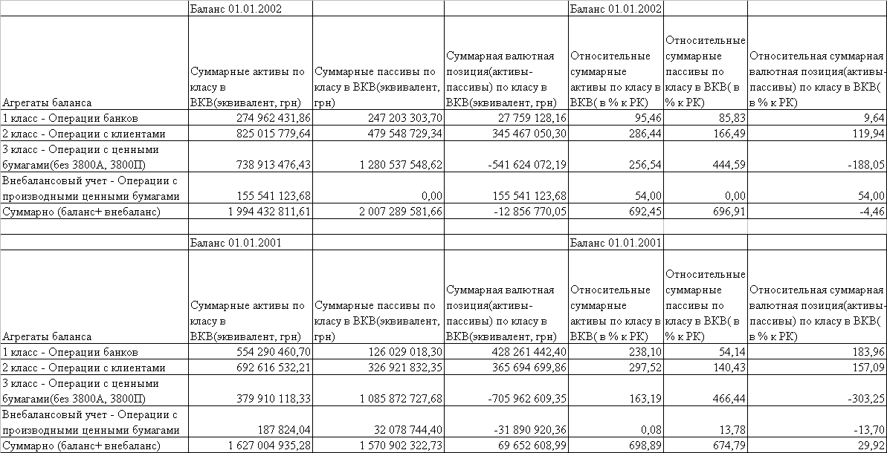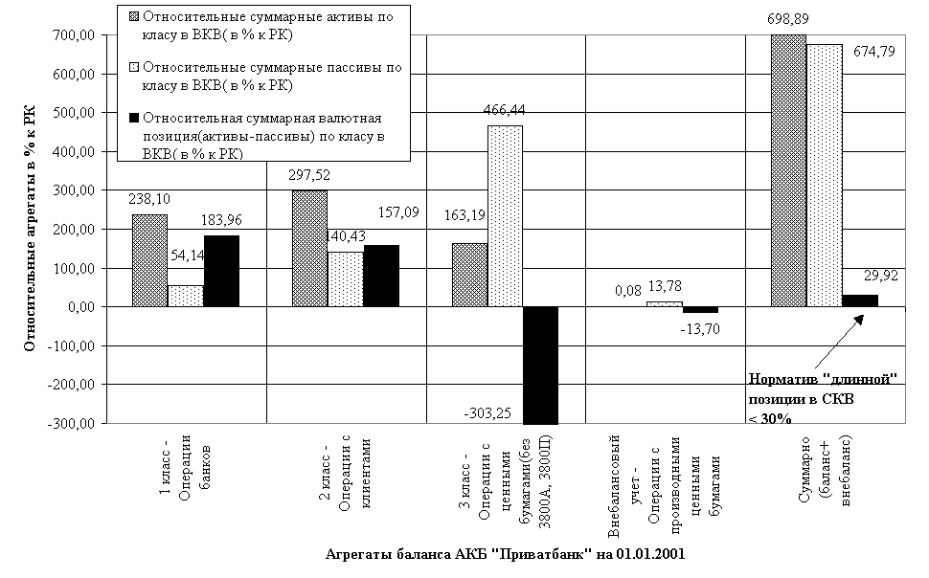

Таблица 3.2- Анализ использования АКБ «Приватбанком» инструмента производных ценных бумаг в 2001 году для при ведения валютной позиции банка в нормативные пределы

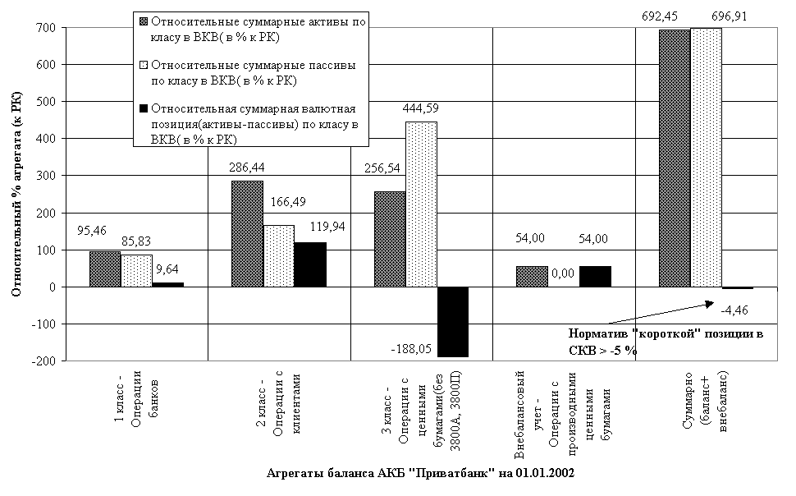

Рис.3.2 Анализ использования АКБ «Приватбанком» инструмента производных ценных бумаг в 2002 году для приведения валютной позиции банка в нормативные пределы

**4 ПРОГРАММНО-ИНФОРМАЦИОННАЯ ЧАСТЬ.**

**4.1 Постановка задачи**

Постановка задачи выполнена в соответствии с ГОСТ 24. 204-80 и РД 50-34-698-90.

Наименование задачи: Разработка автоматизированной системы анализа финансовых результатов коммерческого банка.

Назначение задачи: обеспечить руководство коммерческого банка, экономистов и финансистов необходимой информацией для анализа финансовых результатов и принятия правильных и рациональных управленческих решений.

Цель решения задачи:

* снизить трудоёмкость обработки информации по сравнению с ручной обработкой;
* повысить оперативность и качество принимаемых решений;
* проведение анализа финансовых результатов банка.

Организационно-экономической сущностью задачи является формирование исходных данных, проведение компьютерного расчёта, формирование промежуточных таблиц и выходного документа для анализа финансовых результатов банка. При решении задачи предусмотрена реализация следующих функций:

* ввод исходных данных для расчёта показателей;
* просмотр информации при решении задачи;
* корректировка информации при необходимости;
* вывод промежуточных и окончательных расчётов для визуального контроля;
* вывод результатов на печать по соответствующей форме;
* сохранение результатов решения задачи в базе данных.

Схема технологического процесса обработки информации представлена на рисунке 4.1.

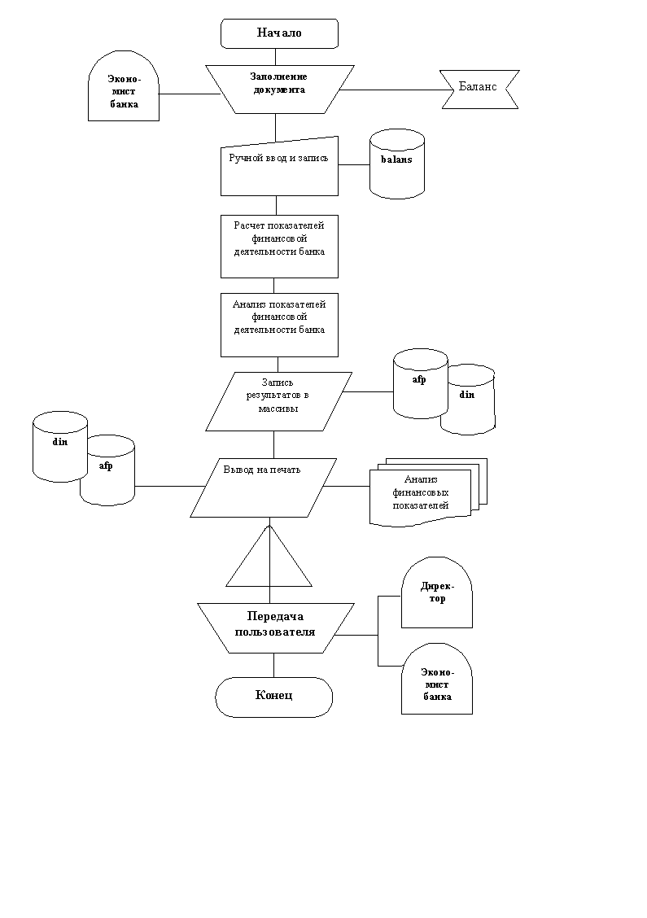

Рисунок 4.1 Схема технологического процесса обработки информации

**4.2 Информационное обеспечение**

Информационное обеспечение состоит из следующих видов документов: входных, справочных, диалоговых и результативных. Решение задачи предполагает формирование следующих выходных документов: «Анализ финансовых показателей банка». Идентификатор документа: AFP. Форма представления: файл на ЖМД, машинограмма. «Динамические характеристики баланса». Идентификатор документа: DIN. Форма представления: файл на ЖМД, машинограмма. Для расчёта показателей выходного документа и других промежуточных данных используется исходная информация, содержащаяся в документе «Баланс», идентификатор: BALANS. Форма представления: файл на ЖМД, ручной документ.

Диалоговая информация предназначена для организации удобного взаимодействия пользователя с программным обеспечением. Для этого разработана специальная диалоговая оболочка, которая позволяет в режиме “меню” выбирать направления разных ветвей алгоритма. Диалоговая информация предоставлена в виде диалогового окна “Главное меню”, в котором каждой ветви алгоритма соответствует кнопка с надписью. Внешний вид диалогового окна приведен на рис. 4.2.

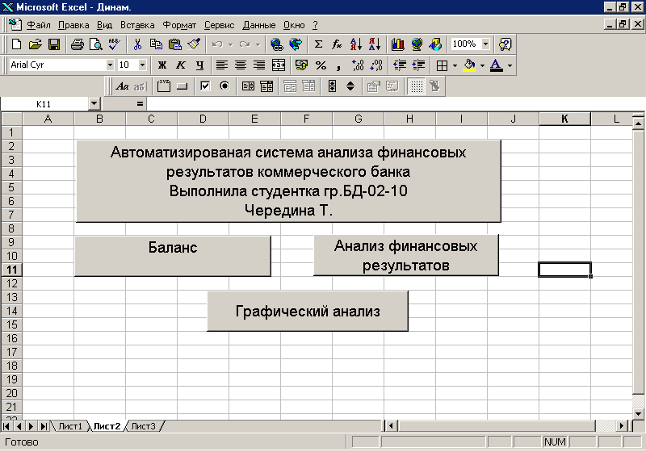

Рисунок 4.2 Главное меню системы

Задача решается на компьютере экономиста банка. Функции экономиста-пользователя заключается в обеспечении ввода, просмотра, визуального контроля промежуточных и окончательных результатов, корректировки данных при необходимости анализа результатов после решения задачи. Функции компьютера: запись-перезапись данных, формирование файлов и баз данных, автоматический расчёт показателей, вывод на печать выходных и промежуточных таблиц, промежуточный контроль достоверности обработки данных.

Разработанная система анализа финансовых результатов коммерческого банка реализована средствами пакета Excel 97. Реализация программного обеспечения средствами табличного процессора Excel позволяет наглядно проиллюстрировать все информационное обеспечение, быстро и удобно корректировать необходимые данные, защищать их от несанкционированного доступа.

Исходные данные сведены в таблице на рисунке 4.3.

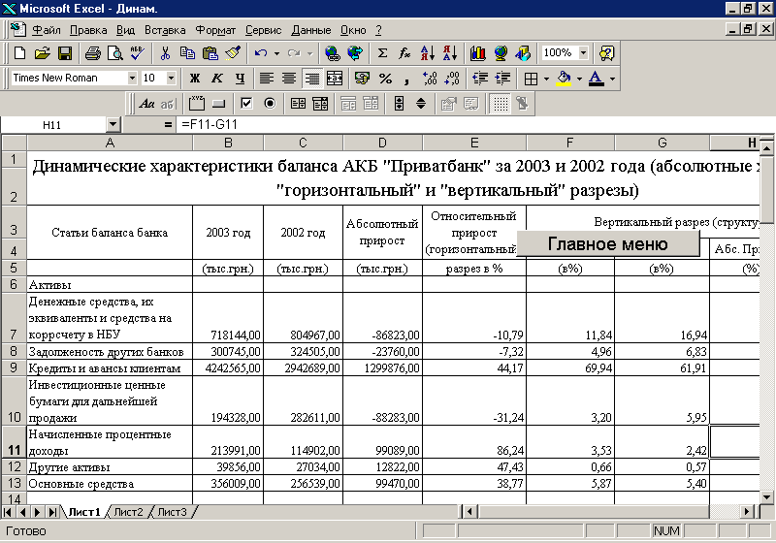

Рисунок 4.3 Исходные данные

Выходная информация отображает результаты работы программного обеспечения, содержит данные результатов анализа финансовых показателей коммерческого банка в табличной форме. Форма результативной информации приведенные на рис. 4.4.

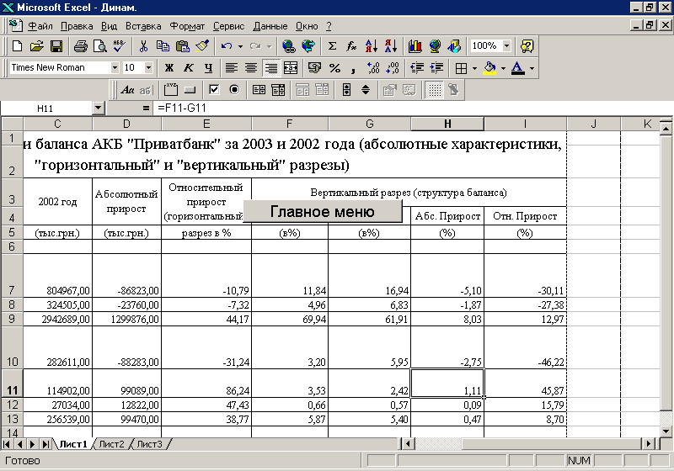

Рисунок 4.4 Анализ финансовых результатов коммерческого банка

**4.3 Программное обеспечение**

Общая блок – схема алгоритма разработанной автоматизированной системы представлена на рис. 4.5. Для реализации программы предлагается использовать MS Excel 97. Идея электронной таблицы, с одной стороны, простая и прозрачная, а с другой - чрезвычайно плодотворная для реализации автоматизированных систем в экономике.

Таблица в MS Excel - это большое множество элементарных ячеек, любая из которых принадлежит некоторому столбцу и строке одновременно. Формально любой экономический документ также является таблицей. Но в отличие от обычного документа в ячейке Excel может сохраняться не только значение того ли другого показателя, но и формула его расчета. Если при этом учесть, что работа в Excel довольно простая, то можно сделать вывод о том, что для создания программного обеспечения идея электронных таблиц является довольно эффективной. Для создания приложения пользователя могут использоваться макросы и модули.

### Вход

**Процедура**

**Ввода данных**

**Процедура**

**анализа показателей**

**Процедура анализа динамики**

**Процедура**

**Корректировки данных**

**1**

**2**

**3**

**4**

**6**

**5**

**Корректировка?**

**да**

**нет**

**7**

### Выхол

# Рисунок 4.5 Общая блок-схема алгоритма

Важной предпосылкой повышения достоверности, оперативности, а значит и эффективности анализа является использование вычислительной техники и информационной технологии. Использование компьютерных технологий для анализа финансовых результатов коммерческого банка обеспечит информационно - аналитическую поддержку принятия управленческих решений.

**5 ПРОЕКТНАЯ ЧАСТЬ. ПРОГНОЗ ЭФФЕКТИВНОСТИ РАСШИРЕНИЯ ОПЕРАЦИЙ С ФИНАНСОВЫМИ ИНСТРУМЕНТАМИ ПРОИЗВОДНЫХ ЦЕННЫХ БУМАГ**

* 1. **Эффективность расширения РЕПО-операций с облигациями НДС 2004 - 2009 годов**

В декабре 2003 года Постановлением Кабмина Украины решено погасить бюджетную задолженность на сумму по возмещению НДС субъектам предпринимательской деятельности(СПД) государственными процентными облигациями с погашением через 5 лет.

Поскольку СПД сегодня нуждаются в реальных средствах, в дипломном проекте проанализирована эффективность использования облигаций НДС коммерческими банками при 3-х этапной долгосрочной финансовой комбинации с использованием производных ценных бумаг – РЕПО-контрактов(операций обратного выкупа собственных ценных бумаг, заложенных до момента погашения под заемные кредитные ресурсы) :

1 этап – дисконтное приобретение облигаций НДС у СПД;

2 этап - получение в Национальном банке и на межбанковском рынке

краткосрочных и долгосрочных ресурсов при РЕПО-контрактах

с облигациями НДС (операции с производными ценными

бумагами);

3 этап – кредитование СПД за счет ресурсов, полученных при операциях

по РЕПО-контрактам с облигациями НДС, и получение прибыли

для покрытия затрат на всех этапах комбинации ;

Облигации НДС – это государственные ценные бумаги казначейства Украины, эмитированные в 2004 году на сумму более 1 млрд.грн. для частичного погашения долга государства по возмещению предприятиям налога на добавленную стоимость за экспортированную продукцию. Облигации – процентные, алгоритм выплаты процентов зависит от уровня официальной инфляции в Украине, погашение облигаций по номиналу – через 5 лет. Поскольку получившие вместо необходимых денежных оборотных средств облигации предприятия нуждаются в деньгах сегодня, а не через 5 лет, возникает спрос на покупку банками облигаций с дисконтом. Поскольку в этой операции уже сегодня банки затрачивают денежные средства, то расчет коммерчески выгодного уровня дисконта осуществляется по формуле дисконтированной стоимости «пренумерандо» – при приведении всех будущих денежных потоков к моменту времени t=0 (2004 год) [ 27]:

(5.1)



где – t- количество интервалов времени начисления ставок(в годах) –



Формула (5.1) показывает уровень цены приобретения банком облигации НДС, которая соответствует через 3 года при погашении облигации по номиналу эквивалентной доходности вложенной в покупку облигации суммы при ее вложении в альтернативные финансовые инструменты.

Поскольку облигации ПОВД – процентные, то возможно по ним будут выплачены проценты по реальным ( не прогнозным) ставкам инфляции, что дает дополнительную дисконтированную доходность облигации, рассчитываемую по формуле :

(5.2)



где –



Банк, затративший средства на покупку облигаций, также не может ожидать 5 лет погашения их по номиналу, поскольку затрачены заемные оборотные средства, имеющие более краткий срок возврата, чем получение средств по дол-госрочным облигациям. Поэтому для банков целесообразно воспользоваться инструментом производной ценной бумаги - РЕПО-контрактом, т.е. получением рефинансирования от Национального банка Украины под контракт с залогом облигаций и их обязательным выкупом[38]. Сумма рефинансирования, ко-торую предоставляет Национальный банк на каждую облигацию НДС с учетом риска непогашения РЕПО-контракта и своей доходности от рефинансирования, рассчитывается по формуле , аналогичной формуле (5.1) :

(5.3)



где :



Полученные в результате операции РЕПО средства рефинансирования используются банком для прямого кредитования клиентов. Дисконтированная

доходность прямого кредитования рассчитывается по формуле ( в расчете на кредитную сумму от одной облигации) :

(5.4)



где :



Для расчета общей доходности – объединим все 3 этапа.

Суммарная доходность всех 3 этапов финансовой операции банка с облигациями НДС выражается расчетной рентабельностью вложенных средств на покупку НДС – облигаций по формуле :

(5.5)



После преобразований выражения (5.5) получаем формулу для оценки рентабельности 3 этапов финансовой операции с облигациями НДС, имеющую 6 варьируемых переменных, которые регулируют выходной параметр эффективности – дисконтированную «пренумерандо» - рентабельность финансовых затрат банка .



(5.6)

В табл. 5.1 приведена граф-копия программы в таблице EXCEL-2000 алгоритма вычисления рентабельности по формуле (5.6).

Таблица 5.1 – Построение алгоритма расчета формулы (5.6) в EXCEL-2000

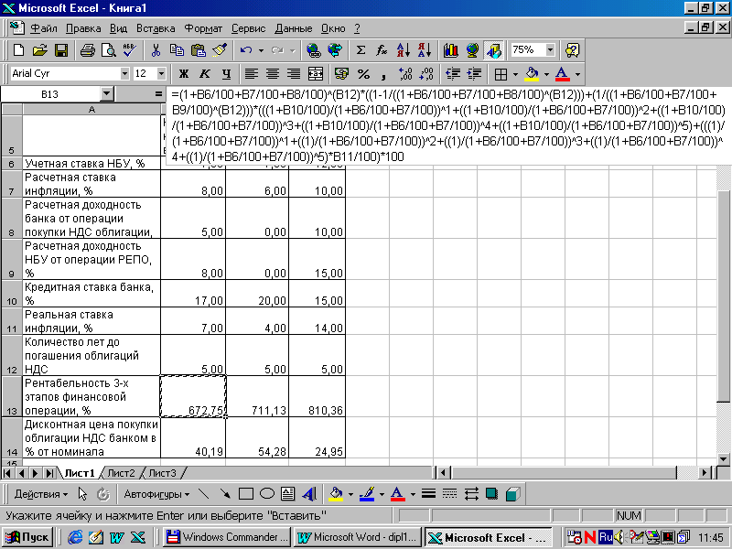

В табл. 5.2 приведены результаты расчетов при варьировании переменными по номинальному, оптимистическому и пессимистическому вариантам.

Таблица 5.2 – Результаты расчетов вариантов эффективности 3-х этапной финансовой схемы с РЕПО – элементом (производная ЦБ)

|  |  |  |  |  |
| --- | --- | --- | --- | --- |
|  | Номиналь-ный вариант | Оптимисти-ческий вариант | Пессимис-тический вариант | Вариант владель-цев облигаций НДС |
| Учетная ставка НБУ, % | 7,00 | 7,00 | 12,00 | 0,00 |
| Расчетная ставка инфляции, % | 8,00 | 6,00 | 10,00 | 6,00 |
| Расчетная доходность банка от операции покупки НДС облигации, % | 5,00 | 0,00 | 10,00 | 1,00 |
| Расчетная доходность НБУ от операции РЕПО, % | 8,00 | 0,00 | 15,00 | 15,00 |
| Кредитная ставка банка, % | 17,00 | 20,00 | 15,00 | 17,00 |
| Реальная ставка инфляции, % | 7,00 | 4,00 | 14,00 | 6,00 |
| Количество лет до погашения облигаций НДС | 5,00 | 5,00 | 5,00 | 5,00 |
| Рентабельность 3-х этапов финансовой операции, % | 672,75 | 711,13 | 810,36 | 442,84 |
| Дисконтная цена покупки облигации НДС банком в % от номинала | 40,19 | 54,28 | 24,95 | 71,30 |
| Рентабельность простой операции дисконтной покупки облигаций и погашения по номиналу через 5 лет | 248,83 | 184,24 | 400,75 | 140,26 |

Анализ данных, приведенных в табл.5.2, показывает, что введение операций с РЕПО- контрактами повышает рентабельность простой операции дисконтного учета облигаций НДС с 140 – 400 % до 440 – 810 %, т.е. не менее чем в 2 раза.

* 1. **Оценка риска РЕПО-операций с облигациями НДС 2004 – 2009 при вероятном изменении рыночных условий модели операций**

Для оценки уровня риска изменения условий РЕПО- операции на изменение суммарного уровня рентабельности 3-х этапной операции, воспользовавшись программой расчета, изложенной в разделе 5.1 проведем оценочные расчеты частных показателей чувствительности финансовой операции к изменению основных параметров РЕПО-операции (уравнение 5.3):

* уровень доходности РЕПО-операции , запланированный НБУ при рефинансировании ;
* уровень учетной ставки НБУ;
* уровень реальной инфляции относительно расчетной номинальной ставки инфляции;

Результаты расчетов представлены в табл. 5.3 – 5.5.

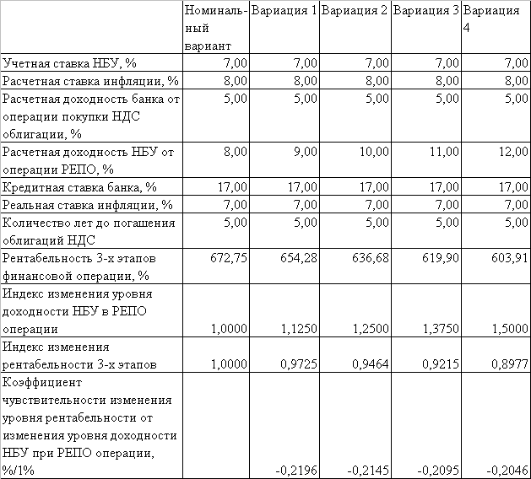

Таблица 5.3 – Расчет чувствительности рентабельности к изменению уровня доходности НБУ в РЕПО-операции

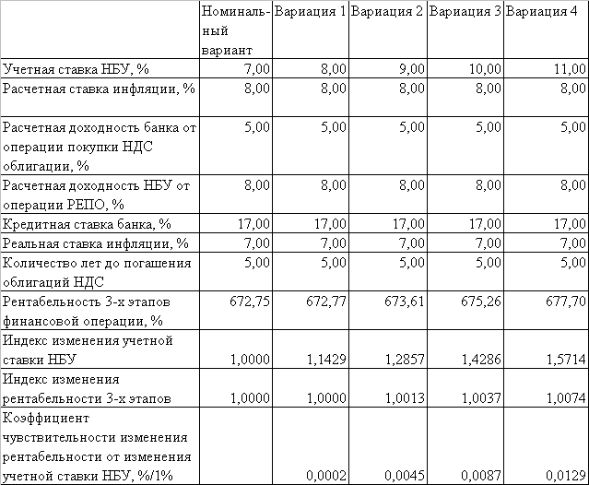

Таблица 5.5 – Расчет чувствительности рентабельности к изменению

уровня

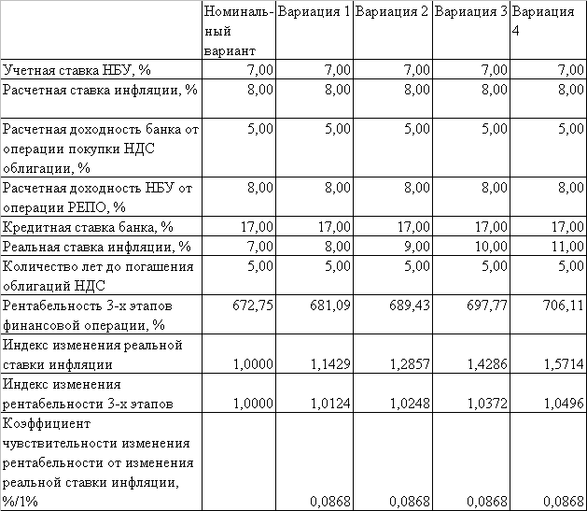

Как показывают результаты проведенных расчетов уровень чувствительности изменения суммарной рентабельности финансовой операции за счет измения параметров только одного из ее элементов (РЕПО- операции) составляет :

* по доходности НБУ в операции РЕПО – отрицательное значение

= (-0,2) – (-0,21)% / на 1 % роста расчетного уровня доходности;

* по учетной ставке НБУ – положительное значение

= (+0,013) – (+0,02) % / на 1 % роста расчтеной учетной ставки;

* по уровню реальной ставки инфляции относительно расчетной – положительное значение

= (+0,08) %/ на 1 % роста уровня расчетного уровня инфляции;

Таким образом, основной риск потери рентабельности 3-х этапов финансовой операции за счет изменения параметров РЕПО-операции возникает за счет увеличения ставки доходности РЕПО-операции, закладываемой НБУ при рефинансировании под облигации.

В соответствии с данными табл.5.3 возможное изменение уровня доходности НБУ при РЕПО – операции на +50%, приведет к падению общей рентабельности финансовой операции на – 10,2%, т.е. в механизме операции заложены элементы иммунизации доходности к внешним возмущениям с передаточным числом иммунизатора 1 : 5. При уровне рентабельности 3-х этапной операции на уровне 440%(табл.5.2) риски операции РЕПО являются рисками второго уровня важности.

**ВЫВОДЫ**

Анализ, проведенный в настоящей дипломной работе, показал, что законодательная база Украины позволяет проводить на фондовом рынке Украины операции как с основными видами ценных бумаг, так и с производными ценных бумаг. В то же время, законодательные акты Национального банка Украины запрещают использование на валютном финансовом рынке Украины операций банка с производными валютных ценных бумаг (валютными контрактами).

Производные ценные бумаги на фондовом рынке Украины представлены (торговля на ПФТС) :

- опционами на акции;

- депозитными расписками АДР – акций украинских эмитентов для европейских инвесторов (всвязи с отсутствием листинга акций украинских эмитентов на западноевропейских фондовых биржах) представлены производными ценных бумаг предприятий «Центроэнерго», «Днепроэнерго», «Нижнеднепровский трубопрокатный завод», концерн «Стирол», «Укрнефть».

Объем торгов опционами ОАО "Укртелеком" и ООО "ТТК" составил в 2002 году 63,38 млн. грн. (1,09 % от общего объема торгов и 638,64 % уровня 2001 года).

В 2003 году в структуре общего объема торгов ценными бумагами на ПФТС доля опционной торговли нарастала, что свидетельствует об активном внедрении технологии работы с производными ценными бумагами в Украине :- 5,22% от общего объема торгов в сентябре 2003 года;

- 17, 26% от общего объема торгов в ноябре 2003 года;

Проведенные в дипломной работе исследования состояния и перспектив использования производных ценных бумаг коммерческими банками Украины показали :

* в течение последних 3-х лет операции банков с валютными инструментами производных ценных бумаг (форварды, фьючерсы, опционы) на внутреннем межбанковском валютном рынке были запрещены;
* операции банков на международном фондовом рынке с валютными инструментами производных ценных бумаг ( при наличии лицензии НБУ) использовались только в виде форвардных и опционных контрактов на некоторые виды ценных бумаг ( в основном валютных процентных евробондов и американских депозитных расписок) с целью хеджирования «длинной» или «короткой» ограниченной допустимым риском валютной позиции банка;
* на сегодня участие банков на рынке фондовых и валютных деривативов в Украине не сформировано. Можно сказать даже больше – его практически нет. Однако можно высказать ожидание, что в ближайшем будущем ситуация изменится на лучше. Эти ожидания связаны, главным образом, с возможным принятием *Закона Украины «Про производные ценные бумаги»*, проект которого находится на рассмотрении в Верховной Раде.

Рассмотренный в дипломной работе наибольший в Украине коммерческий банк АКБ “Приватбанк”(г.Днепропетровск) на рынке ценных бумаг проводит следующие операции :

- эмиссию депозитных сертификатов;

- предоставление вексельных услуг

## - операции с корпоративными ценными бумагами

- операции с государственными ценными бумагами

- депозитарные услуги

* услуги регистратора

На рынке производных ценных бумаг АКБ «Приватбанк» в рамках законодательных ограничений проводит внебалансовые операции хеджирования , так, например, исследования в дипломном проекте показали:

* в 2001 году внебалансовое форвардное хеджирование (форвардные контракты на продажу валютных активов) позволило привести балансовую «длинную» открытую валютную позицию 43,2% в нормативную зону 29,92 % (норма «длинной» валютной позиции – не более 30%);
* в 2002 году внебалансовое форвардное и опционное хеджирование на международных фондовых рынках (покупка форвардно-опционных контрактов на поставку валютных активов) позволило привести балансовую «короткую» открытую валютную позицию 58,7% в нормативную зону 4,73 % (норма по «короткой» валютной позиции – не более 5%);

Как показали “горизонтальный” и “вертикальный” анализы динамики статей баланса и отчета о финансовых результатах АКБ “Приватбанк” за 2001 и 2002 года, а также отчетный баланс банка за 31.12.2003 года :

* в 2002 году банк получил прибыль + 12,35 млн.грн. от перепроджи инвестиционных ценных бумаг в сравнении с убытком – 4,1 млн.грн. в 2001 году, при этом доля прибыли оп ЦБ в 2002 году составляет 2,13 % от общей суммы полученного операционного дохода;
* в 2002 году банк на 31% снизил вложения в инвестиционные ценные бумаги на перепродажу с 282, 61 млн.грн. до 194,33 млн.грн., что соответствует снижению доли вложения в ценные бумаги в активах банка с 5,95% до 3,2%;
* общий результат операций с ценными бумагами в предыдущих 2000 и 2001 годах – убыток в значительных размерах (от – 41 млн.грн до – 107 млн.грн.), что соответственно привело к перемещению активов банка в другие сферы;

Сравнительный анализ структур активов и пассивов АКБ “Приватбанк” и общей банковской системы Украины (157 банков) показал, что операции с ценными бумагами в АКБ”Приватбанк” составляют более низкую структурную долю, чем в других банках :

* собственные ценные бумаги в обязательствах занимают в 2002 годудолю в 0,3% (депозитные сертификаты и собственные облигации) по сравнении с долей 1,38% в среднем по банковской системе Украины;
* вложения в ценные бумаги в активах банка занимают в 2002 году долю в 2,28% ( при этом практически банк вышел из рынка государственных ценных бумаг) по сравнению с 6,49% долей в среднем по банковской системе Украины;
* в 2003 году доля вложений банка в ценные бумаги снизилась до 2,02% от общей суммы активов банка, что подтверждает тенденции 2002 года по снижению использования ценных бумаг других эмитентов;
* в тоже время ресурсы банка за счет эмиссии собственных ценных бумаг (включая эмиссию валютных еврооблигаций) возросли в 2003 году до 5,15% от общей валюты баланса банка, что указывает на новое направление работы банка на рынке ценных бумаг – получение долгосрочных инвестиций за счет эмиссии собственных ценных бумаг.

Таким образом, фондовые операции банков на рынке капиталов в Украине в сегодняшнее время находятся на начальном этапе развития и характеризуются , в основном, развитием операций по размещению ценных бумаг собственной эмиссии, что позволяет использовать в перспективе механизмы производных ценных бумаг – опционы и АДР, а также минимальным спросом на вторичном рынке на ценные бумаги с нефиксированной прибылью (акции) и недостаточным количеством основных ценных корпоративных бумаг – облигаций с прогнозируемыми прибылями. Рынок государственных ценных бумаг после “дефолта” 1998 года в Украине практически используется банками только для операций «репо» по кредитной поддержке со стороны Национального банка Украины.

В дипломном проекте проанализирована эффективность использования облигаций НДС коммерческими банками при 3-х этапной долгосрочной финансовой комбинации с использованием производных ценных бумаг – РЕПО-контрактов(операций обратного выкупа собственных ценных бумаг, заложенных до момента погашения под заемные кредитные ресурсы):

1 этап – дисконтное приобретение облигаций НДС у СПД;

2 этап - получение в Национальном банке и на межбанковском рынке

краткосрочных и долгосрочных ресурсов при РЕПО-контрактах

с облигациями НДС (операции с производными ценными

бумагами);

3 этап – кредитование СПД за счет ресурсов, полученных при операциях

по РЕПО-контрактам с облигациями НДС, и получение прибыли

для покрытия затрат на всех этапах комбинации ;

В дипломном проекте разработаны экономико-математические модели всех этапов финансовой комбинации, а на основании полученных корреляционных коэффициентов управления доходностью операций рассчитаны :

* вероятная номинальная доходность долгосрочной операции с

облигациями НДС при РЕПО – контрактах ресурсного возмещения

инвестированных средств;

- риски от операции с облигациями НДС.

Анализ расчетов показывает, что введение операций производными ценных бумаг ( РЕПО- контрактами) повышает рентабельность простой операции дисконтного учета облигаций НДС с 140 – 400 % до 440 – 810 %, т.е. не менее чем в 2 раза.

Полученные результаты позволяют рекомендовать использование банками облигаций НДС, а разработанные алгоритмы оптимизации параметров финансовой схемы операций могут быть использованы в реальной деятельности коммерческого банка в 2004 –2009 годах.

# ПЕРЕЧЕНЬ ССЫЛОК

1. Закон України “Про Національний банк України” // від 20 травня 1999 року N 679-XIV (станом на 10.01. 2002 року N 2922-III)

2. Закон України “ Про банки та банківську діяльність” // від 7 грудня 2000 року N 2121-III (із змінами і доповненнями, внесеними Законом України від 20 вересня 2001 року N 2740-III )

3. ЗАКОН УКРАЇНИ – «Про цінні папери і фондову біржу» // від 18.06. 1991 N 1201-XII ( із змінами на 3.06.1999 N 719-XIV )

4. ЗАКОН УКРАЇНИ – «Про Національну депозитарну систему та особливості електронного обігу цінних паперів в Україні» // від 10.12.1997 N 710/97-ВР

5. Закон України “Про обіг векселів в Україні” // від 5 квітня 2001 2374-III) 6. Закон України “Про господарські товариства”//від 19 вересня 1991 року N 1576-XII ( від 17 травня 2001 року N 2409-III)

7. Закон України “ Про ліцензування певних видів господарської діяльності” // від 1 червня 2000 року N 1775-III (від 5 квітня 2001 року N 2344-III)

## 8. ЗАКОН УКРАЇНИ «Про державне регулювання ринку цінних паперів в Україні» // от 30 жовтня 1996 року N 448/96-ВР (Із змінами і доповненнями, внесеними Законами України станом на7 лютого 2002 року N 3047-III

## 9. ЗАКОН УКРАЇНИ «Про оподаткування прибутку підприємств» // В редакції Закону України від 22 травня 1997 року N 283/97-ВР (Із змінами і доповненнями, внесеними Законами України станом на 27.11.2003 N 1344-IV)

10. «Державний контроль за діяльністю фондових бірж, депозитаріїв та торговельно-інформаційних систем» // Рішення Державної комісії з цінних паперів та фондового ринку від 8.05.2001 N 144

11. Інструкція про порядок регулювання діяльності банків в Україні // Постанова Правління Національного банку України від 28 серпня 2001 року № 368 ( Із змінами і доповненнями, внесеними постановами Правління Національного банку України від 12 листопада 2003 року N 489)

## 12. Про схвалення нової редакції Методики розрахунку економічних нормативів регулювання діяльності банків в Україні //ПРАВЛІННЯ НАЦІОНАЛЬНОГО БАНКУ УКРАЇНИ ПОСТАНОВА від 18 червня 2003 року N 264

13. «Про затвердження Положення про порядок реєстрації випуску акцій і облігацій підприємств та інформації про їх емісію (07-01/98) (у новій редакції)» // Рішення Державної комісії з цінних паперів та фондового ринку від 9.02. 2001 N 18

14. «Положення про реєстрацію фондових бірж та торговельно-інформаційних систем і регулювання їх діяльності» // Наказ Державної комісії з цінних паперів та фондового ринку від 15.01.1997 N 9 /від 25.01.2001 року N 4

15. Про затвердження Ліцензійних умов провадження професійної діяльності на ринку цінних паперів // Наказ Державного комітету України з питань регуляторної політики та підприємництва від 14 березня 2001 року N 49 /від 29 листопада 2001 року N 145

16. Положення про депозитарну діяльність Національного банку України // Постанова Правління Національного банку України від 12.02.2002 N 61 17. “План рахунків в комерційних банках України” +Інструкція “ Правила застосування Плану рахунків в комерційних банках України”// Постанова Правління НБУ № 388 від 21.11.1997 (в редакції змін Постанови НБУ від 10.09.2002 року N 338 )

18. Положення (стандарту) бухгалтерського обліку 13 "Фінансові інструменти" // Наказ Міністерства фінансів України від 30 листопада 2001 року N 559 (Із змінами і доповненнями, внесеними наказом Міністерства фінансів України від 23 травня 2003 року N 363)

19. Правила здійснення операцій на міжбанківському валютному ринку Ук раїни // Постанова Правління Національного банку України від 18 березня 1999 року N 127 (Із змінами і доповненнями, внесеними постановами Правління НБУ станом на 17 вересня 2003 року N 400)

## 20. Правила випуску та обігу фондових деривативів // Затверджено рішенням Державної комісії з цінних паперів та фондового ринку від 24 червня 1997 р. N 13 (Із змінами і доповненнями, внесеними рішенням Державної комісії з цінних паперів та фондового ринку від 20 листопада 2001 року N 336 )

## 21. Про впорядкування випуску та обігу деривативів // Рішення Державної комісії з цінних паперів та фондового ринкувід 13 квітня 1999 року № 70

## 22. Правила здійснення депозитних операцій для банківських депозитів і Правила випуску та обігу валютних деривативів// Постанова Правління

## Національного банку України від 7 липня 1997 року N 216 (Із змінами і доповненнями, внесеними постановами Правління Національного банку України станом на 31 жовтня 2000 року N 427 )

## 23. Щодо відображення в бухгалтерському обліку операцій з ф'ючерсними контрактами, базовим активом яких є курс або крос-курс іноземної валюти // НАЦІОНАЛЬНИЙ БАНК УКРАЇНИ ЛИСТ від 11.11.2003 р. N 12- 111/1508-8254

24. Банківські операції. Підручник/ А.М.Мороз, М.І.Савлук, М.Ф.Пудовкіна та інш. Київ: КНЕУ, 2000.

25. Банковское дело: Учебник /Под ред. О.И.Лаврушина – Москва, «Финансы и статистика», 1998 – 576 с.

26. Биржевая деятельность. Под ред. Грязновой А. Г., Корнеевой Р. В., Галанова ВА. — М., 1995.

27. Бригхем Ю., Тапенски Л. Финансовый менеджмент. — СПб., 1997.

28. Буренин А.Н. Рынок ценных бумаг и производных финансовых инструментов”- М., ИНФРА-М, 1998 г.

29. Буренин А.Н. Рынки производных финансовых инструментов — М., ИНФРА-М, 1996.

30. Вейсвейллер Р. Арбитраж: возможности и техника операций на финансовых и товарных рынках. М., 1994.

31. Винокуров Д. *Опціон як інструмент податкової оптимізації //*«Податки та бухгалтерський облік», 17 грудня 2001 р., № 101 (450), с. 37

32. Гитман Л. Дж., Джонк М. Д. Основы инвестирования. — М., 1997 .

33. Головач А.В. , Захожай В.Б., Головач Н.А. Банківська статистика . – Київ, Українсько-фінський інститут менеджменту та бізнесу, 1998.

34. Деньги. Кредит. Банки. Ценные бумаги. Учебное пособие для ВУЗов.// Под ред.Проф. Е.Ф.Жукова.- М.: ЮНИТИ-ДАН, 2001.

35. Де Ковни Ш., Такки К. Стратегии хеджирования. — М., 1996.

36. Драчов С.Н. Фондовые рынки: основные понятия, механизмы, терминология - М.,1992 г.

37. Ефимова М.Р., Петрова Е.В., Румянцев В.Н. и др. Общая теория статистики: Учебник. – Москва: Инфра-М, 1998.

38. Коцовська Р., Ричаківська В та інш. Операції комерційних банків – Львів : ЛБІ НБУ, 2001

39. Миркин Я.М. Ценные бумаги и фондовый рынок. М., Перспектива, 1995

40. Мертенс А.В. Инвестиции : Курс лекций по современной финансовой теории. – К.: Киевское инвестиционное агентство, 1997, 416 с.

41. О'Брайен, С. Шривастава. Финансовый анализ и торговля ценными бумагами. — М., 1995.

42. Рынок ценных бумаг / под ред. В.А.Галанова,А.И.Басова – М.: Финансы и статистика, 1996

43. ТОРГОВІ ПРАВИЛА Асоціації "Перша Фондова Торгівельна Система" // 15 травня 1996 року протокол N 4/ 1 червня 2001 року N 7

44. Шлапак О., Пушкарьов В., Карчева Г. Фінансовий стан, тенденції та проблеми функціонування та розвитку банків в 2002 році // „Вісник

Національного банку України” , № 3, 2003

45. Шарп У., Александер Г., Бейли Дж. Инвестиции. — М., 1997.

46. Internet Web, сайт: http://www.mfc.ru/ecc/bulletin/003/isda.html

47. Офіційний сайт АКБ “Приватбанк” – HTTP://WWW.PRIVATBANK.DP.UA

**ПРИЛОЖЕНИЯ**

Таблица А.1 – Внебалансовые счета баланса АКБ «Приватбанк» на 01.01.2003

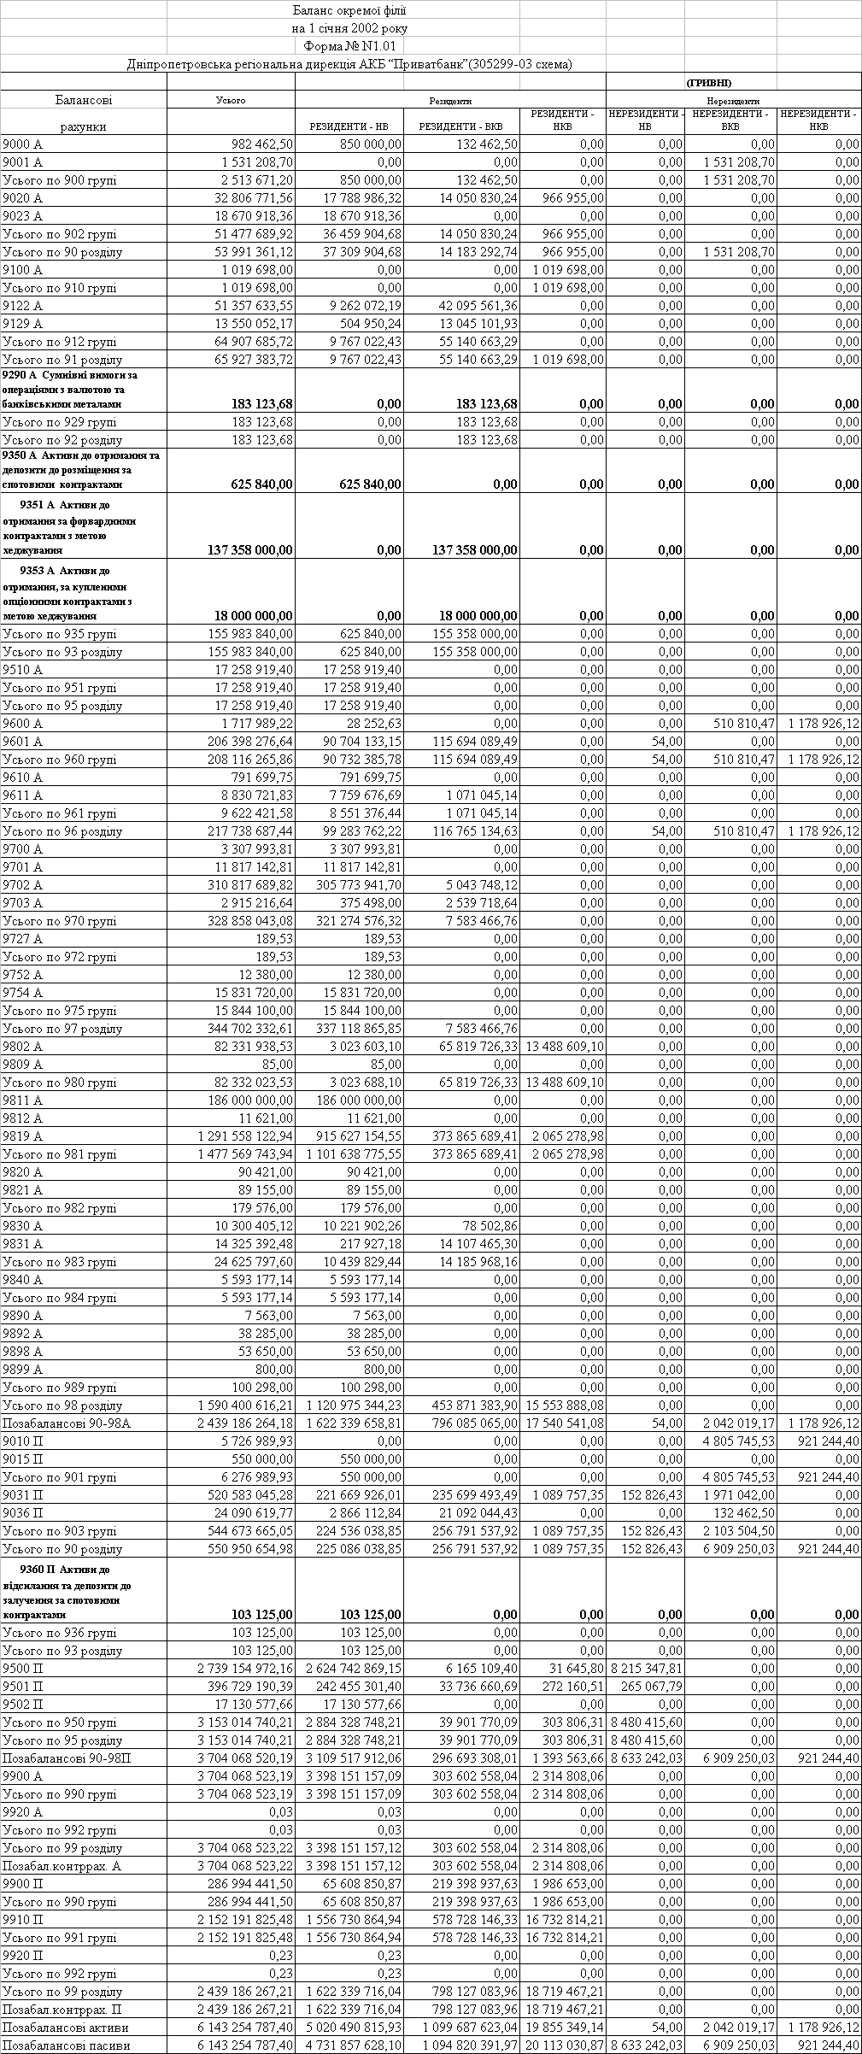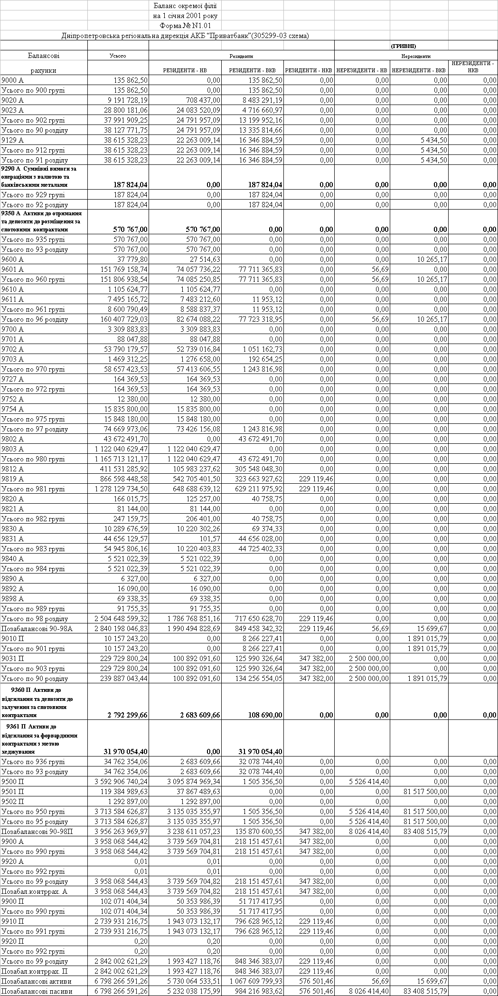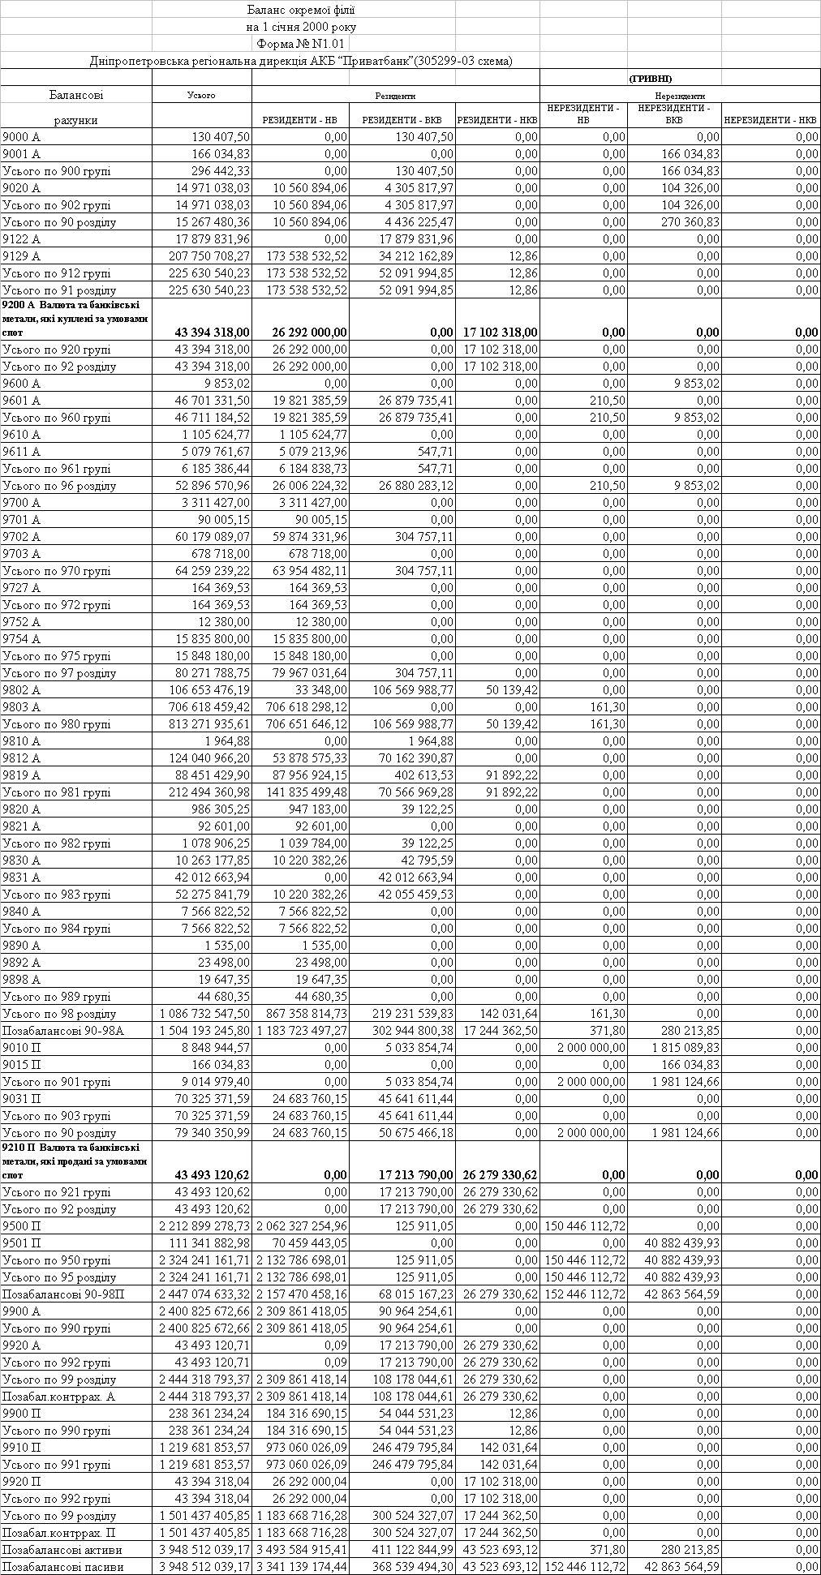

Таблица А.3 – Внебалансовые счета баланса АКБ «Приватбанк» на 01.01.2001